

**Staliaus–dailidės modulinė profesinio mokymo programa, III lygis**

**Teorinių ir praktinių užduočių**

**mokinio sąsiuvinis**

Teorinių ir praktinių užduočių mokinio sąsiuvinis parengtas įgyvendinant iš Europos Sąjungos struktūrinių fondų lėšų bendrai finansuojamą projektą „Lietuvos kvalifikacijų sistemos plėtra (I etapas)“ (projekto Nr. 09.4.1-ESFA-V-734-01-0001).

Teorinių ir praktinių užduočių mokinio sąsiuvinio (Staliaus–dailidės modulinė profesinio mokymo programa, III lygis) autoriai patvirtina, kad šiame teorinių ir praktinių užduočių mokinio sąsiuvinyje pateiktos užduotys nepažeis autorių, kurių kūriniai naudojami, teisių ir visa užduotims rengti ir iliustruoti naudota literatūra ir šaltiniai yra pateikti sąsiuvinio gale.

Teorinių ir praktinių užduočių mokinio sąsiuvinio autoriai:

Juozas Baranauskas

Kęstutis Cikanas

**Modulis „Įvadas į profesiją“**

*TESTAS ĮSIVERTINTI GEBĖJIMAMS PRIEŠ PRADEDANT MOKYTIS*

*1 užduotis.* APIBRĖŽTI STALIAUS IR DAILIDĖS PROFESIJĄ

1. Kokius darbus gali dirbti stalius ir dailidė?

1. Gaminti baldus;
2. Statyti namus;
3. Atlikti pagalbinius darbus staliaus ir dailidės technologiniuose procesuose.

2. Kokiais įrankiais naudojasi stalius ir dailidė?

1. Rankiniais-elektriniais staliaus ir dailidės įrankiais;
2. Medienos apdirbimo staklėmis;
3. CNC medienos apdirbimo centrais;
4. Visi atsakymai teisingi.

3. Ar stalius ir dailidė gali savarankiškai dirbti prie staklių?

1. TAIP;
2. NE.

*2 užduotis.* NUSAKYTI BENDRAIS BRUOŽAIS STALIAUS IR DAILIDĖS VEIKLOS PROCESUS

1. Kokiose įmonėse gali dirbti stalius ir dailidė?

1. Staliaus gaminius gaminančiose įmonėse;
2. Medinius namus gaminančiose įmonėse;
3. Abu variantai teisingi.

2. Kokius technologinius veiksmus atlieka stalius ir dailidė?

1. Pjauna rastus;
2. Padeda apdirbti medieną staliui ir dailidei;
3. Dirba su mobiliomis medienos apdirbimo staklėmis.

3. Ar stalius ir dailidė gali vienas dirbti prie mobilių skersinio pjaustymo staklių?

1. TAIP;
2. NE.

**Modulis „Bendrųjų medienos apdirbimo ir statybos objekte veiklų vykdymas“**

*1 užduotis.* STATYBOS DARBŲ ORGANIZAVIMAS

1. Kokių objektų statybai ar remontui turi būti parengiamas statybvietės generalinis planas?

1. Visais atvejais, kai vykdomi statybos ar remonto darbai,
2. Kai statybvietėje dirba 2 ir daugiau darbdavių, kurie samdo 10 ir daugiau darbuotojų,
3. Kai statomi ar remontuojami daugiaaukščiai pastatai.

2. Teisiniai organizacijos ir pavienio žmogaus santykiai prasideda:

1. darbuotojui pradėjus dirbti;
2. sudarius darbo sutartį;
3. darbuotojui parašius prašymą priimti į darbą.

3. Kiek valandų trunka darbo savaitė asmenims, turintiems 18 metų?

1. 36 val.;
2. 40 val.;
3. 30 val.

*2 užduotis.* SAUGUS KROVINIŲ PERKĖLIMAS IR SANDĖLIAVIMAS

1. Ką krovinių kabinėtojas (stropuotojas) turi mokėti?

1. tiksliai signalizuoti kranininkui,
2. parinkti tinkamą kėlimo įrangą,
3. tinkamai užkabinti ar aprišti krovinį,
4. parinkti reikalingą tarą bei tinkamai ją naudoti,
5. įvertinti riziką ir pavojus, kurių gali kilti darbo vietoje,
6. kaip elgtis kilus gaisrui, ar kitiems pavojams,
7. visi išvardinti punktai.

2. Aikštelė dailidės darbams reikalingoms medžiagoms ir gaminiams sandėliuoti turi:

1. būti nusausinta,
2. turėti tvirtą dangą,
3. turėti patogų privažiavimą,
4. būti pažymėta statybos generaliniame plane,
5. visi išvardinti punktai.

3. Kaip turi būti įrengta vieta dailidės įrankiams, įrangai ir priemonėms sandėliuoti, saugoti?

1. uždara patalpa,
2. aptverta aikštelės dalis su stogine,
3. viena arba kita priklausomai nuo įrangos rūšies.

4. Kokios formos ir kokio dydžio rietuvės naudojamos medienai sandėliuoti?

1. mediena sandėliuojama sukrovus ją į taisyklingos formos rietuves, kurių šoniniai ir galiniai paviršiai vertikalūs,
2. rietuvių aukštis 2,6-5,0 m.,
3. mediena suverčiama į krūvas.

5. Koks tarpelis paliekamas kraunant rietuvę ant rietuvės?

1. 75 mm;
2. 100 mm;
3. 50 mm.

6. Ar gali kranu keliamus krovinius prikabinti darbininkas neturintis specialaus pažymėjimo?

a) taip;

b) ne;

c) taip jeigu turės staliaus ir dailidės diplomą.

*3 užduotis.* STALIAUS IR DAILIDĖS DARBAMS REIKALINGOS MEDŽIAGOS, GAMINIAI, JŲ PASKIRTIS IR SAVYBĖS

1. Svarbiausios medienos makrostruktūros dalys yra:

1. kamienas, šakos, šaknys;
2. šerdis, branduolys, balana ir žievė;
3. rąstas, drožlės pjuvenos.

2. Kas yra medienos tekstūra?

1. medienos raštas tam tikrame pjūvyje;
2. malonus akiai reginys;
3. šerdies spindulių medienai suteikiamas efektas.

3. Kuri iš rąsto išpjauta lenta džiūdama mažiausiai deformuosis?



*EDUCTON mokymo(si) medžiagos platforma. Berlinskienė, R. (2015). [1]*

1. kraštinė lenta;
2. gaubtinė lenta;
3. šerdinė lenta.

4. Kuri medžio rūšis dažniausiai pamėlynuoja?

1. eglė;
2. ąžuolas;
3. pušis;
4. guoba.

5. Medienos savybė sugerti vandenį vadinama:

1. nuodžiūviu;
2. hidroskopiškumu;
3. brinkimu.

6. Kokiais matavimo vienetais apskaičiuojamas natūralios medienos kiekis?

1. m3 (kubiniais metrais (kietmetriais));
2. m2 (kvadratiniais metrais);
3. metrais.

7. Kuris medienos pjūvis vadinamas tangentiniu:

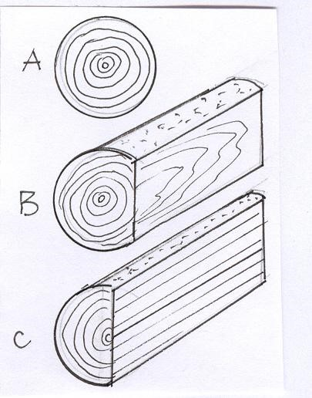

*EDUCTON mokymo(si) medžiagos platforma. Berlinskienė, R. (2015). [1]*

8. Medieną nuo puvimo geriausiai apsaugo:

1. medienos džiovinimas,
2. impregnavimas antiseptikais,
3. įmirkymas šarmuose.

9. Norint medieną apsaugoti nuo vabzdžių pirmiausia reikia:

1. medieną džiovinti;
2. rąstus mirkyti tirpale;
3. laiku nuimti nuo rąstų žievę.

10. Kokios medžiagos naudojamos medinių konstrukcijų apsaugai nuo gaisro?

1. antiseptikai;
2. antipirenai (druskos skiediniai, dažai ir pastos);
3. skiedikliai ir dažalai.

11. Nuo ko priklauso medienos atsparumas puvimui?

1. nuo medienos rūšies ir sandaros;
2. nuo rievių skaičiaus;
3. nuo rievės storio.

12. Įvardinkite paveikslėliuose matomus pjautinės medienos gaminių pavadinimus:

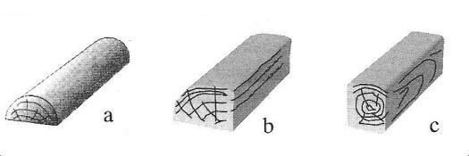

*EDUCTON mokymo(si) medžiagos platforma. Berlinskienė, R. (2015). [1]*

1. a – pusrąstis, b- ketvirtainis, c- dvišonis tašas;
2. a – lenta, b – tašelis, c – šoninė lenta
3. a – papentis, b – pusrąstis, c – rąstas.

13. Kokiais įrankiais matuojamas 400 mm ir ilgesnių detalių ilgis?

1. liniuote;
2. sulankstomu metru;
3. slankmačiu.

14. Kokia priemone žymimos kreivalinijinės detalės?

1. šablonu;
2. lekalu;
3. liniuote.

*4 užduotis.* STATINIO DARBO PROJEKTO IR MEDIENOS GAMINIŲ DARBO BRĖŽINIŲ SKAITYMAS

1. Kaip vadinamas brėžinys, atliktas be braižymo įrankių, išlaikant daikto proporcijas?

1. techninis brėžinys;
2. darbo brėžinys;
3. eskizas.

2. Kuris mastelis rodys OBJEKTO mažinimą brėžinyje?

1. M 2:1;
2. M 1:2;
3. M 1:1.

3. Ką vaizduojame brūkšnine linija?

1. matomus daikto kontūrus;
2. nematomus daikto kontūrus;
3. simetrijos ašis.

4. Kaip žymimas detalės skersmuo?

1. 45˚;
2. R45;
3. Ø45.

5. Kas yra pastato nulinė altitudė?

1. pamatų apačia;
2. pamatų viršus;
3. pirmojo aukšto grindų lygis.

6. Kas žymima statybiniuose brėžiniuose šiuo ženklu?

altitudė

1. pastato atskirų dalių altitudė;
2. pastato matmenys;
3. pastato konstrukcijos.

7. Kuriame paveikslėlyje grafiškai pavaizduota mediena?

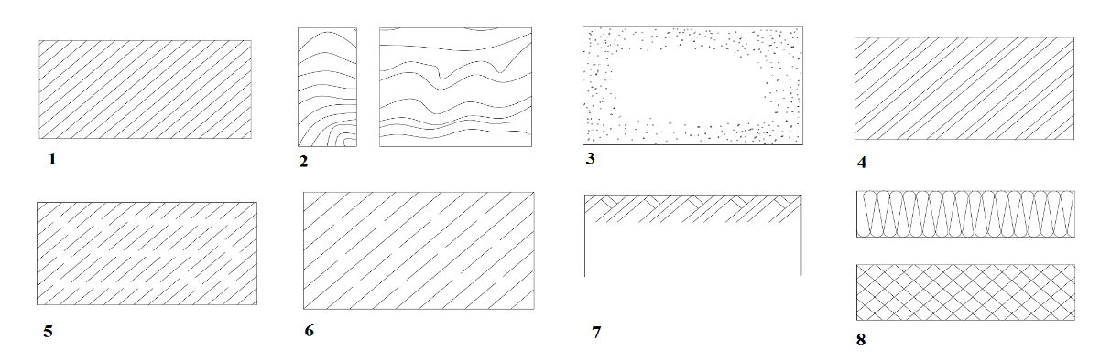

*EDUCTON mokymo(si) medžiagos platforma. Berlinskienė, R. (2015). [1]*

1. 1, b) 2, c) 3, d) 4 e) 5, f) 6, g) 7, h) 8.

**Modulis „Medienos apdirbimas ir medinių gaminių gamyba“**

*1 užduotis.* MEDIENOS PJAUSTYMAS RANKINIAIS ĮRANKIAIS

1. Kaip patikrinti, ar darbastalis pritaikytas pagal darbininko ūgį?

1. darbininkas turi atsistoti šalia darbastalio ir atsiremti į jį rankų delnais nesusilenkęs;
2. darbastalio viršus nuo žemės turi būti 1m;
3. atsistojęs šalia darbastalio, darbininkas turi atsiremti į jį delnais, truputį sulenktomis rankomis.

# 2. Išvardykite darbų eiliškumą, ruošiant pjūklą darbui.

# Dantų nulyginimas, praskėtimas, galandinimas;

# Dantų praskėtimas, nulyginimas, galandinimas;

# Dantų galandinimas, nulyginimas, praskėtimas.

# 3. Kodėl išlankstomi pjūklo dantys?

# Lengviau pagaląsti pjūklą;

# Pagreitėja pjovimo procesas;

# Siekiama praplatinti pjūvį, kad nestrigtų pjūklas.

4. Kam reikalingas tarpdantis?

1. Pjuvenoms pašalinti;
2. Tiesiai pjauti;
3. Gerai pagaląsti dantis.

5. Pjūklai pagal dantų formą skirti:

1. Išilginiam, skersiniam ir universaliam pjaustymui;
2. Skersiniam pjaustymui;
3. Išilginiam, skersiniam pjaustymui.

# *2 užduotis.* MEDIENOS OBLIAVIMAS RANKINIAIS ĮRANKIAIS

1. Įvardykite rankinio obliaus sudedamąsias dalis

# 

# *EDUCTON mokymo(si) medžiagos platforma. Berlinskienė, R. (2015). [1]*

*Obliaus dalys: korpusas; priekinė rankena, pleištas; peilis; galinė rankena, obliaus padas.*

2. Sužymėkite duotus atsakymus pagal eiliškumą, kaip juos rašytumėte į tekstą: Obliaus geležtės ašmenys iškišami už pado plokštumos: obliuojant šiurkščiai mm; obliuojant obliumi su vienguba geležte – mm; obliuojant glotniai – mm.

* 1–2 mm;
* 0,5–1 mm;
* 0,2–0,5 mm.

3. Kas pavaizduota paveikslėlyje?

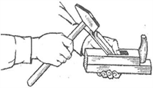

# *EDUCTON mokymo(si) medžiagos platforma. Berlinskienė, R. (2015). [1]*

1. Obliaus geležtės tvirtinimas;
2. Obliaus geležtės išlaisvinimas;
3. Tikrinamas plaktuko paruošimas darbui.

# 4. Išvardykite obliavimo pagal pluošto kryptį būdus:

# Išilgai, skersai, statmenai;

# Išilgai ir skersai;

# Išilgai.

# 5. Kokiu būdu tikrinamas obliaus peilio išsikišimo aukštis?

# Naudojant liniuotę;

# Naudojant šabloną;

# Iš akies.

# 6. Kam naudojamas drėkstuvas?

# Pirminiam rupiam medienos obliavimui;

# Antriniam glotniam medienos obliavimui;

# Nėra tokio obliaus.

# *3 užduotis.* MEDIENOS KALTAVIMAS, DROŽIMAS IR TAŠYMAS RANKINIAIS IR RANKINIAIS ELEKTRINIAIS ĮRANKIAIS

1. Pabaikite sakinį: Kalto plotis turi atitikti

2. Kam reikalingas galandimo nukreiptuvas?

1. Padės išlaikyti tikslų kalto užgalandimo kampą;
2. Bus aštresnis;
3. Greičiau pagaląs kaltą.

3. Kokio pločio kaltai dažniausiai naudojami?

1. 12, 20, 25 mm;
2. 18, 20, 28 mm;
3. 6, 20 mm.

4. Kaltai naudojami:

1. Lizdams, išdrožoms, grioveliams iškalti;
2. Skylėms iškalti;
3. Skaptavimo darbams.

# 5. Koks yra drožiklių ir kaltų galandinimo kampas?

1. 250
2. 350
3. 450

# *4 užduotis.* MEDIENOS APDIRBIMAS MOBILIOMIS MEDIENOS APDIRBIMO STAKLĖMIS

1. Kokie pagrindiniai mechanizmai sudaro medienos apdirbimo stakles?

1. perdavimo, varomieji ir vykdymo;
2. pneumatiniai elektriniai;
3. elektriniai ir perdavimo.

2. Kam skirtos dailidžių darbuose naudojamos juostinės pjovimo staklės?

1. reikiamo storio ir pločio detalių gamybai;
2. rąstų ir tašų išilginiam pjaustymui;
3. reikiamo storio ir lygiagrečių plokštumų gamybai.

3. Kokios operacijos atliekamos skersinio pjovimo staklėmis?

1. pjaustoma į reikiamo ilgio ir pločio ruošinius;
2. pjaustoma į reikiamo ilgio ruošinius;
3. pjaustoma į reikiamo pločio ruošinius.

4. Kokiu atstumu nuo pjūklo turi stovėti darbininkas skersinio pjovimo staklėse?

1. 300 mm;
2. ties pjūklu;
3. nesvarbu.

5. Kas turi būti už pjūklo vienoje plokštumoje su juo pjaustant medieną diskinėmis vienapjūklėmis staklėmis?

1. kreipiamoji liniuotė;
2. atrama;
3. skėtimo peilis.

*5 užduotis.* NESUDĖTINGŲ MEDIENOS GAMINIŲ GAMYBA

1. Išdėstyti medinio dirbinio gaminimo stadijas teisinga tvarka:



# Medinio dirbinio gaminimo stadijos: *1)* *brėžinio skaitymas; 2) dirbinio gaminimas; 3) darbo vietos paruošimas; 4) medžiagų parinkimas; 5) darbo vietos sutvarkymas; 6) rankinių įrankių ir staklių parinkimas; 7) atliekų rūšiavimas ir sutvarkymas.*

2. Kokia yra pagrindinė žymėjimo operacija?

1. matmens perkėlimas nuo brėžinio ant apdirbamo ruošinio;
2. žymėjimas medienos defektų žymėjimas;
3. pjovimo linijos nubrėžimas.

3. Ką vadiname užlaida?

1. ruošinio ir detalės matmenų skirtumas;
2. medienos su defektais sluoksniai;
3. bazinė plokštuma.

4. Kuriais įrankiais matuojami apskritimai, apvalios detalės ir skylės?

1. kampainiais;
2. vidmačiais, slankmačiais;
3. gulsčiuku.

5. Kokie kampai žymimi smailiuoju kampainiu?

1. 450 ir 1350
2. 900
3. 1800

**Modulis „Medienos apdirbimas rankiniais, rankiniais elektriniais ir pneumatiniais staliaus įrankiais“**

*1 užduotis.* MEDIENOS PJAUSTYMAS RANKINIAIS IR RANKINIAIS ELEKTRINIAIS ĮRANKIAIS

1. Ar leistina naudotis elektriniais įrankiais stovint ant kopėčių?

1. taip;
2. ne;
3. kai kuriais atvejais.

2. Išvardykite pjūklo danties elementus.

# 

# *EDUCTON mokymo(si) medžiagos platforma. Berlinskienė, R. (2015). [1]*

*Pjūklo elementai: danties briaunos; pjūklo geležtė; pagrindo linija; pjūklo užpakalinė plokštuma.*

# 3. Kokia medžiaga dažniausiai būna uždėta ant diskinio pjūklo dantų?

# deimantas;

# stelitas;

# kietlydinis.

4. Pagrindiniai elektriniai pjūklai yra:

1. siaurapjūkliai, skersinio pjaustymo;
2. diskiniai;
3. diskiniai, siaurapjūkliai, grandininiai

5. Kuris iš šių diskinių pjūklų tipų naudojamas minkštai medienai pjauti?

# Pjūklų rūšys

# *EDUCTON mokymo(si) medžiagos platforma. Berlinskienė, R. (2015). [1]*

# 1;

# 2;

# 3.

# 6. Kas atsitiks pjaunant medieną nepakankamai ar netinkamai pagaląstu pjūklu?

1. įkais pjūklas;
2. gaminio kokybė nenukentės;
3. palengvės pjovimo procesas.

7. Kokie įrenginiai padeda saugiai naudotis elektriniu diskiniu pjūklu?

1. reguliatorius;
2. atraminė plokštė;
3. stacionari ir judanti apsauga.

# *2 užduotis.* MEDIENOS OBLIAVIMAS RANKINIAIS IR RANKINIAIS ELEKTRINIAIS ĮRANKIAIS

1. Kokiais rankiniais įrankiais obliuojamas detalių paviršius?

1. rankiniais ir rankiniais elektriniais obliais;
2. rankiniais obliais;
3. obliavimo peiliais.

2. Kokią technologinę operaciją elektriniu rankiniu įrankiu atlieka paveikslėlyje pavaizduotas darbininkas?

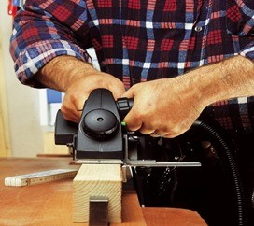

# *EDUCTON mokymo(si) medžiagos platforma. Berlinskienė, R. (2015). [1]*

1. tašelio kraštinės plokštumos obliavimą;
2. tašelio briaunos obliavimą;
3. plokštumos obliavimas judant ruošiniui.

3. Pažymėkite teisingus teiginius:

1. Kiekvieną kartą, naudojant elektrinį oblių, nereikia tikrinti jo aštrumo ir nustatymo.
2. Įrankį tvirtai ir tolygiai spausti žemyn, kad obliuotų vienodai.
3. Su kai kurių rūšių obliais galima padaryti iki 25 mm gylio užkaitas; tam naudoti šoninį ribotuvą, kuris nustatys užkaitos plotį.
4. Galandant geležtę laikyti lygiai – bet koks net mažiausias suapvalėjimas užpakalinėje pusėje pažeis pjovimo briauną.
5. Prieš surinkimą obliaus korpuso viduje nuolaužų išvalyti nereikia.
6. Galima dirbti elektriniu obliumi viena ranka.
7. Elektrinio obliaus t triukšmingumas darbo vietoje su apkrova 84 dB.
8. Staiga nukritęs įrankis arba ruošinys darbo metu, ypač kai apdirbimui naudojami profiliniai reversiniai peiliai, pavojaus nekelia.
9. Prisilietimas prie įelektrintų dalių, kai atidarytas apsauginis gaubtas, o kištukas neištrauktas iš kištukinio lizdo, yra leistinas.
10. Medienos dulkės nekelia pavojaus, nors ir ilgą laiką dirbama be dulkių siurbimo sistemos.
11. Nepradėti obliuoti, kol oblius nepasiekia viso reikalingo greičio.
12. Atsižvelgiant į mašinos specifikaciją, niekada nedirbti su per dideliais arba per mažais ruošiniais.

4. Kaip nustatomas obliavimo gylis obliuojant elektriniu obliumi?

1. Spaudžiant ranka obliuojamą paviršių;
2. Pasukant tik prispaudimo rankeną;
3. Pasukant prispaudimo ir gylio reguliavimo rankeną per norimą padalų skaičių.

# 5. Kokiu kampu turi būti nusmailintas (užgaląstas) elektrinio obliaus peilis?

# 35-40°;

# 40-42°;

# 45-50°.

# 6. Kodėl prieš pradedant dirbti su elektriniu rankiniu obliumi, prietaisą reikia paleisti tuščiąja eiga?

# Gali perdegti variklis;

# Gali „pramušti“ kabelį;

# Drožlės bus išmetamos į priešingą pusę.

*3 užduotis.* MEDIENOS GRĘŽIMAS RANKINIAIS IR RANKINIAIS ELEKTRINIAIS ĮRANKIAIS IR FREZAVIMAS

# 1. Rankinių gręžtuvų rūšys:

# dailidės gręžtuvas;

# staliaus gręžtuvas;

# adatinis gręžtuvas.

|  |  |  |
| --- | --- | --- |
| dailidės gręžtuvas | staliaus gręžtuvas | adatinis gręžtuvas |

# *EDUCTON mokymo(si) medžiagos platforma. Berlinskienė, R. (2015). [1]*

2. Rankinių elektrinių gręžtuvų rūšys:

1. Su laidu (jungti į elektros tinklą) ir akumuliatoriniai (belaidžiai);
2. Tik akumuliatoriniai;
3. Tik jungiami į elektros tinklą.

|  |  |
| --- | --- |
| akumuliatorinis gręžtuvas | laidinis gręžtuvas |

# *EDUCTON mokymo(si) medžiagos platforma. Berlinskienė, R. (2015). [1]*

3. Ar belaidžiame gręžtuve yra apsisukimų reguliavimo mechanizmas?

1. taip;
2. ne.

# 4. Iš pateiktų žodžių sudarykite 2 sakinius. nustato gręžtuvo, Akumuliatoriaus įtampa, nustato gręžtuvo, ir laiką, gali dirbti, galingumą, kiek gręžtuvas, iki kito įkrovimo. bendram naudojimui, Geriausi, tinka, turi 18 V, gręžtuvo modeliai, įtampos, akumuliatoriaus baterijas, 9,6 arba 12 V baterijos, puikiai.

# 5. Kuo skiriasi el. grąžtas nuo perforatoriaus?

1. el. grąžtu galima gręžti betoną, plytas, metalą;
2. perforatorius skirtas smūginiam gręžimui, o jį išjungus veikia kaip paprastas grąžtas.

# 6. Iki 5 mm skersmens skylės gręžiamos:

# sraigtiniu grąžtu;

# centriniu grąžtu;

# plunksniniu grąžtu.

|  |  |  |
| --- | --- | --- |
| sraigtiniai grąžtai | plunksniniai grąžtai | centriniai grąžtai |
| Sraigtiniai | Plunksniniai | Centriniai |

# *EDUCTON mokymo(si) medžiagos platforma. Berlinskienė, R. (2015). [1]*

7. Frezavimas tai:

1. Mechaninis medienos apdirbimas, kai darbo įrankis (freza) sukdamasis nupjauna nuo apdirbamojo paviršiaus nustatyto storio drožlę.
2. Mechaninis medienos apdirbimas, kai darbo įrankis sukdamasis išgręžia skyles.
3. Mechaninis medienos apdirbimas, kai darbo įrankis sukdamasis nulygina paviršių.

8. Paveikslėliuose matote detalių tiesinį fasoninį frezavimą. Įvardykite jo atlikimo būdus.

*(Sudėliokite atsakymus pagal eiliškumą*.)

|  |  |  |
| --- | --- | --- |
|  |  |  |
| 1 pav. | 2 pav. | 3 pav. |

# *EDUCTON mokymo(si) medžiagos platforma. Berlinskienė, R. (2015). [1]*

* rankinis frezavimas pagal kreipiamąją liniuotę
* rankinis frezavimas pagal atraminius žiedus
* rankinis frezavimas pagal suderintą atramą

# *4 užduotis.* MEDIENOS KALTAVIMAS, DROŽIMAS, TAŠYMAS IR ŠLIFAVIMAS RANKINIAIS IR RANKINIAIS ELEKTRINIAIS ĮRANKIAIS

1. Žiūrėdami į paveikslėlį, įvardykite kaltų rūšis ir jų sudedamąsias dalis: Pavyzdys: a – dailidžių: 1) geležtė, 2) t. t.

# kaltų rūšys 2

# *EDUCTON mokymo(si) medžiagos platforma. Berlinskienė, R. (2015). [1]*

*(Reikalingi žodžiai: dailidžių; stalių; geležtė; rankena; žiedas;gaubtelis;)*

2. Pabaikite sakinį: Kalto plotis turi atitikti

3. Kam reikalingas galandimo nukreiptuvas?

1. Padės išlaikyti tikslų kalto užgalandimo kampą;
2. Bus aštresnis;
3. Greičiau pagaląs kaltą.

4. Kokio pločio kaltai dažniausiai naudojami?

1. 12, 20, 25 mm;
2. 18, 20, 28 mm;
3. 6, 20 mm.

5. Kodėl kalto kotas daromas iš kieto, neskalaus medžio medienos (klevo, uosio, beržo)?

1. Kad kalant nesuskiltų;
2. Dėl gražesnės išvaizdos;
3. Kad pigesnė mediena.

6. Kaltai naudojami:

1. Lizdams, išdrožoms, grioveliams iškalti;
2. Skylėms iškalti;
3. Skaptavimo darbams.

7. Žiūrėdami į paveikslėlį, įvardykite drožiklių rūšis ir jų sudedamąsias dalis:

# kaltų rūšys 1

# *EDUCTON mokymo(si) medžiagos platforma. Berlinskienė, R. (2015). [1]*

*Drožiklių pavadinimai: plokštieji, pusapvalieji; geležtė; gaubtas; rankena*

# 8. Koks yra drožiklių ir kaltų galandinimo kampas?

1. 250
2. 350
3. 450

9. Ką turi turėti kaltų ir drožiklių medinės rankenos?

1. metalinius žiedus;
2. nieko;
3. išraižymus.

# 10. Šlifuojant paviršių, reikia:

# šlifuoklį prie paviršiaus spausti kuo stipriau;

# šlifuoklio nespausti prie paviršiaus, tik laikyti ant paviršiaus;

# pradedant šlifuoti, reikia spausti šlifuoklį prie paviršiaus, o baigiant šlifuoti, reikia nespausti, tik laikyti ant paviršiaus.

11. Paveikslėliuose matote elektrinius šlifuoklius. Pažymėkite teisingus pavadinimus.

|  |  |  |  |
| --- | --- | --- | --- |
| šlifuoklis 1 | https://www.gitana.lt/18051-large_default/kampinis-slifuoklis-makita-9565cr.jpg | šlifuoklis 3 | šlifuoklis 4 |
| a) | b) | c) | d) |

# *EDUCTON mokymo(si) medžiagos platforma. Berlinskienė, R. (2015). [1]*

# Šlifuoklių pavadinimai: *juostinis šlifuoklis, becentris šlifuoklis, kampinis šlifuoklis, tiesinis šlifuoklis*

# 12. Kokias individualias saugos priemones reikia naudoti šlifuojant medieną?

# respiratorių;

# pirštines;

# šalmą.

13. Kodėl reikia medieną, jos gaminius šlifuoti?

1. Nulyginami paviršiai ir ištaisomi įvairūs defektai;
2. Kad pasišiauštų medienos plaušeliai;
3. nes to reikalauja standartai.

14. Ką vadiname tašymu?

1. Medienos pjaustymą;
2. Skiedrų kapojimą nuo medienos;
3. Medienos skaldymą.

15. Išvardykite kirvio sudėtines dalis:

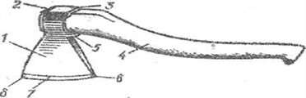

# *EDUCTON mokymo(si) medžiagos platforma. Berlinskienė, R. (2015). [1]*

# (*geležtės šonas; pleištas; pentis; kirvakotis; barzdelė; smaigalys; geležtė; ašmenų nuožambis; ašmenys)*

**Modulis „Medienos apdirbimas staklėmis, įrenginiais ir 3 ašių CNC medienos apdirbimo centrais“**

*1 užduotis.* PIRMINIO MEDIENOS APDIRBIMO STAKLĖS

1. Kokias apsaugos priemones naudosite, dirbdami medienos apdirbimo staklėmis, triukšmo lygiui sumažinti?

a) respiratorių;

b) ausines;

c) dujokaukę.

2. Visos staklės turi būti:

a) įžemintos;

b) turėti stūmiklius;

c) stacionarios.

3. Į pateiktą tekstą įrašykite praleistus žodžius:

Obliuojant plonus ruošinius, būtina naudoti specialią , kuri neleidžia rankoms priartėti prie veleno, taip sumažinamas pavojus atsitikti nelaimei.

a) stūmtuvą;

b) kreiptuvą;

c) papildomą liniuotę.

4. Kokie įtaisai padeda saugiai naudotis elektriniu obliumi?

a) reguliatorius;

b) atraminė plokštė;

c) judanti apsauga.

5. Kokia įtampa pavojinga žmogaus gyvybei?

a) kintamoji virš 36 voltų;

b) kintamoji virš 42 voltų;

c) nuolatinė virš 42 voltų.

6. Kokiomis staklėmis galima atlikti dygių ir kilpų išpjovimo operacijas?

a) pjaustymo ir obliavimo;

b) dygiapjovėmis ir frezavimo;

c) frezavimo.

7. Paaiškinkite universalių pjovimo staklių schemas:

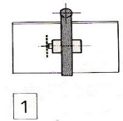 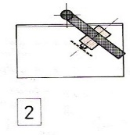 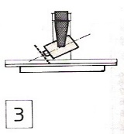

*Baldžiaus kvalifikacijos kompetencijų teorinės dalies (žinių) vertinimo užduotys. Berlinskienė, R. (2015). [26]*

a) 1. 900 kampo pjovimas; 2. 450 kampo pjovimas; 3. pjaunama 450 kampu įstrižai;

b) 2. 900 kampo pjovimas; 3. 450 kampo pjovimas; 1. pjaunama 450 kampu įstrižai;

c) 1. 900 kampo pjovimas; 2. 450 kampo pjovimas; 3. pjaunama 450 kampu įstrižai.

8. Kokia reismusinių obliavimo staklių paskirtis?

a) išilginiam detalių pjaustymui;

b) ruošinių obliavimui tiksliai storio ir pločio atžvilgiu;

c) detalių frezavimui.

9. Kokias stakles naudosite lakštinėms medžiagoms pjaustyti?

a) obliavimo;

b) formatinio pjaustymo;

c) išilginio pjaustymo.

10. Paveikslėlyje matote medienos apdirbimo staklių technologinę schemą. Kokios tai staklės?

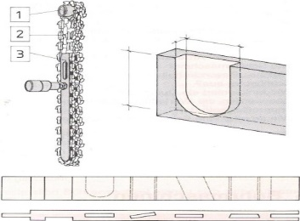

*Baldžiaus kvalifikacijos kompetencijų teorinės dalies (žinių) vertinimo užduotys. Berlinskienė, R. (2015). [26]*

a) pjaustymo;

b) frezavimo;

c) skobimo.

11. Kokie pagrindiniai mechanizmai sudaro medienos apdirbimo staklių sukimosi mechanizmą?

a) perdavimo, varantieji ir vykdymo;

b) pneumatiniai ir elektriniai;

c) elektriniai ir perdavimo.

*2 užduotis.* POZICINIŲ MEDIENOS APDIRBIMO STAKLIŲ PARUOŠIMO DARBUI

1. Kaip skirstomos frezos pagal konstrukciją ir tvirtinimo būdą?

a) kūginės ir cilindrinės;

b) užmaunamos ir kotinės;

c) profilinės ir cilindrinės.

2. Paveikslėliuose parodytas obliavimo galvos uždėjimas ant veleno. Kuris atsakymas teisingas?

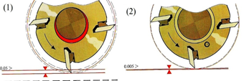

*Baldžiaus kvalifikacijos kompetencijų teorinės dalies (žinių) vertinimo užduotys. Berlinskienė, R. (2015). [26]*

a) 1. Įprastinis su tarpu; 2. Hidraulinis be tarpo;

b) 1. Hidraulinis be tarpo 2. Įprastinis su tarpu;

c) 1. ir 2. Įprastinis su tarpu.

3. Koks pjovimo įrankis pavaizduotas paveikslėlyje?

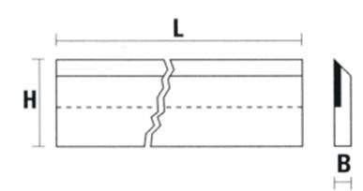

*Baldžiaus kvalifikacijos kompetencijų teorinės dalies (žinių) vertinimo užduotys. Berlinskienė, R. (2015). [26]*

a) freza;

b) pjūklas;

c) obliavimo peilis.

4. Diskiniame pjūkle leistini įtrūkimai, jeigu:

a) 30 mm ilgyje yra 3 arba 4 plyšiai;

b) 30 mm ilgyje yra 1 arba 3 plyšiai;

c) neleistini.

5. Kokia šios kotinės frezos paskirtis?

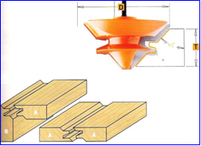

*Baldžiaus kvalifikacijos kompetencijų teorinės dalies (žinių) vertinimo užduotys. Berlinskienė, R. (2015). [26]*

a) apvaliems dirbiniams gaminti;

b) kampų bei platinimo junginiams atlikti;

c) įlaidoms gaminti.

6. Koks įtaisas pažymėtas skaičiumi 1 daugiapjūklėse staklėse?

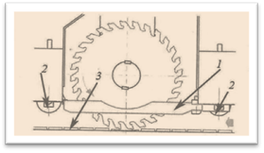

*Baldžiaus kvalifikacijos kompetencijų teorinės dalies (žinių) vertinimo užduotys. Berlinskienė, R. (2015). [26]*

a) skėtimo peilis;

b) liniuotė;

c) papildomas prispaustuvas.

7. Koks pjovimo įrankis pavaizduotas paveikslėlyje ir kokias technologines operacijas jis gali atlikti?

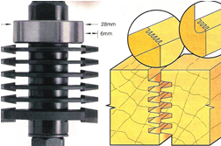

*Baldžiaus kvalifikacijos kompetencijų teorinės dalies (žinių) vertinimo užduotys. Berlinskienė, R. (2015). [26]*

a) kotinė freza skirta dantytiems junginiams atlikti;

b) peiliai skirti grovelių frezavimui;

c) šlifavimo diskas skirtas plokštumoms šlifuoti.

*3 užduotis.* MEDIENOS APDIRBIMO CNC CENTRAI

1. Išvardykite universalaus medienos apdirbimo CNC centro elementus.

# http://193.219.78.193/NetSmartMediaAPI/api/Media/GetThumbnail?id=63d171d0-a52c-407d-866e-9a09b00a5c3e&size=30

# *NetVision Smart mokymo(si) medžiagos platforma..Kujalavičius, Ž.( 2015), [27]*

*įrankio keitiklis; korpusas; konsolė; pedalas; skersinis suportas; ruošinių atramos; eigos stovas*

2. Vietoj skaičių 1;2;3;4 įrašykite agregatų judėjimo kryptis X;Y;Z;C

*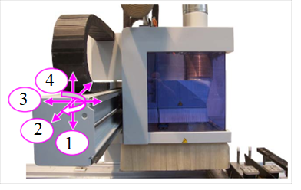*

# *NetVision Smart mokymo(si) medžiagos platforma..Kujalavičius, Ž.( 2015), [27]*

3. vietoj „?“ įrašykite reikiamas ašis X, Y, Z

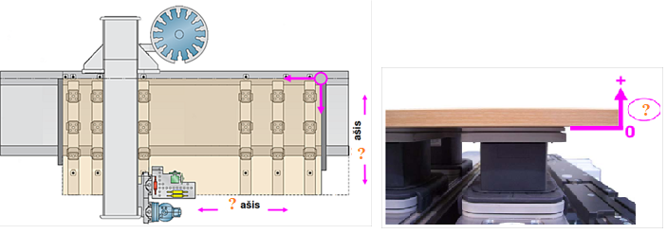

*NetVision Smart mokymo(si) medžiagos platforma. Kujalavičius, Ž. (2015), [27]*

4. Kuo skiriasi metalo CNC apdirbimo centrai nuo medienos CNC apdirbimo centrų?

a) darbinių agregatų skaičiumi;

b) apdirbimo tikslumu;

c) judėjimo ašių skaičiumi.

5. Ar būna apdirbimo centrų su 4 judėjimo ašimis?

* 1. taip;
  2. ne.

6. Įvardinkite paveikslėlyje matomą technologinį veiksmą?

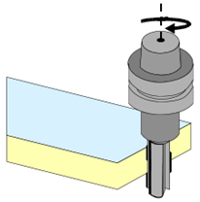

*NetVision Smart mokymo(si) medžiagos platforma..Kujalavičius, Ž.( 2015), [27]*

1. kraštų frezavimas;
2. gręžimas;
3. kraštų dangos priklijavimas.

7. Kas gręžimo schemoje vaizduojama juodais apskritimais?

a) priešingos sukimosi krypties grąžtai;

b) aklinos skylės;

c) porinės skylės.

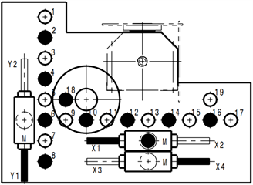

*NetVision Smart mokymo(si) medžiagos platforma..Kujalavičius, Ž.( 2015), [27]*

*4 užduotis.* MEDIENOS APDIRBIMO CNC CENTRŲ AGREGATAI IR ĮRENGINIAI

1. Kokius paveikslėlyje matote prietaisus?

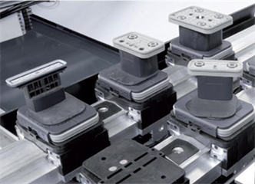

*NetVision Smart mokymo(si) medžiagos platforma. Kujalavičius, Ž.( 2015), [27]*

1. ruošinio centravimo;
2. ruošinio tvirtinimo;
3. ruošinio nuėmimo.

2. Kokį prietaisą matote paveikslėlyje?

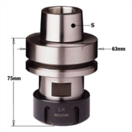

*NetVision Smart mokymo(si) medžiagos platforma. Kujalavičius, Ž. (2015), [27]*

1. freza;
2. kotinės frezos laikiklis;
3. frezavimo žiedai.

3. Kokia paveikslėlyje matomo agregato paskirtis?

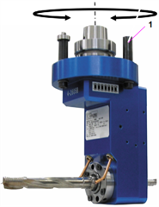

*NetVision Smart mokymo(si) medžiagos platforma. Kujalavičius, Ž. (2015), [27]*

1. kraštų frezavimas;
2. gręžimas;
3. horizontalių lizdų frezavimas.

4. Kam reikalingas vakuuminis siurblys?

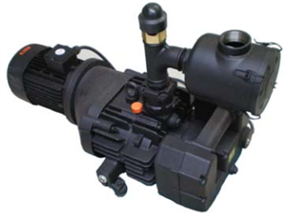

*NetVision Smart mokymo(si) medžiagos platforma..Kujalavičius, Ž.( 2015), [27]*

1. ištraukti orą ruošinių tvirtinimui;
2. pneumo cilindrų veikimui;
3. nupūsti dulkes nuo ruošinių;
4. įrankių tvirtinimui.

**Modulis „Staliaus gaminių gaminimas“**

*1 užduotis.* TIESMETRINIAI GAMINIAI

1. Paveikslėlyje matote:

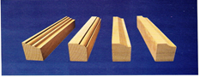

*Baldžiaus kvalifikacijos kompetencijų teorinės dalies (žinių) vertinimo užduotys. Berlinskienė, R. (2015). [26]*

a) profiline freza pagamintas tiesines detales;

b) obliuotas detales pagal matmenis;

c) nušlifuotus masyvo gaminius.

2. Paaiškinkite paveikslėlius. Ką reiškia žymenys: t=0,001 ÷ 0,005; t=0,006 ÷ 0,015; t=0,016 ÷ 0,050?

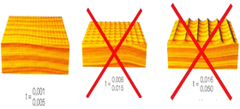

*Baldžiaus kvalifikacijos kompetencijų teorinės dalies (žinių) vertinimo užduotys. Berlinskienė, R. (2015). [26]*

a) lukšto storis;

b) pjaustymo leistini aukščiai;

c) leistinas/neleistinas kinematinių bangelių dydis.

3. Įvardinkite tiesinio gaminio pavadinimą:

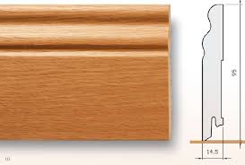

*Baldžiaus kvalifikacijos kompetencijų teorinės dalies (žinių) vertinimo užduotys. Berlinskienė, R. (2015). [26]*

a) grindjuostė;

b) stiklajuostė;

c) durų apvadas.

4. Kokių defektų neturi būti tiesinėse detalėse?

a) suskilusių detalių;

b) nesuaugusių ir iš dalies suaugusių, papuvusių, sutrūnijusių ir tabakinės medienos šakų, sakų krešulių ir kinvarpų;

c) pamėlynavimų detalėse.

5. Lentelėje suraskite frezuotus tiesmetrius gaminius. Kuris variantas teisingas?

|  |  |
| --- | --- |
| Eil.Nr. | Gaminiai |
| 1. | Vagonlentės |
| 2. | Medinės palangės |
| 3. | Indaujos |
| 4. | Dailylentės |
| 5. | Kėdės |
| 6. | Stalai |
| 7. | Pavienis įlaidinis parketas |
| 8. | Grindinės lentos |
| 9. | Langai ir durys |
| 10. | Laiptų priešpakopinės lentos |
| 11. | Porankiai |

a) 1, 4, 8, 11;

b) 5, 6, 7, 9, 10;

c) 3, 5, 6, 7, 8, 9.

# *2 užduotis.* MEDINIŲ LANGŲ PASKIRTIS IR TIPAI

# 1. Pažymėkite lango bloko konstrukcijos elementus.

# 

# *Baldžiaus kvalifikacijos kompetencijų teorinės dalies (žinių) vertinimo užduotys. Berlinskienė, R. (2015). [26]*

# 1. Viršutinė staktos detalė; 2. Viršutinė viršulangio varčios detalė; 3. Viršulangio varčia; 4. Staktos skersinė detalė; 5. Šoninė varčios detalė; 6. Stiklo skiriamoji detalė (skirtukas); 7. Lango varčia; 8. Šoninė staktos detalė; 9. Apatinė varčios detalė; 10. Apatinė staktos detalė;. 11. Statinė staktos detalė.

2. Iš kokių medžiagų gaminami langai?

1. metalo;
2. plastiko;
3. stiklo;
4. medienos;
5. iš visų išvardintų.

# 3. Ką reiškia langų gamybos brėžiniuose užrašas: „VI68“

1. lango detalių storį;
2. gamybos partijos numerį;
3. kokybės standarto numerį.

# 4. Ką langui suteikia stiklo paketas?

1. apsaugą nuo įsilaužimo;
2. geresne šilumines bei garsines savybes;
3. ilgaamžiškumą.

# 5. Kokių išorinių formų būna langų blokai?

1. ovalo;
2. stačiakampio;
3. apskritimo;
4. trikampio;
5. visų įvardintų.

*3 užduotis.* MEDINIŲ DURŲ PASKIRTIS IR TIPAI

1. Užrašykite durų blokų tipą pagal varstymo kryptį (dešininės, kairinės).

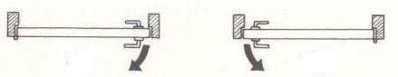

*Baldžiaus kvalifikacijos kompetencijų teorinės dalies (žinių) vertinimo užduotys. Berlinskienė, R. (2015). [26]*

2. Iš paveikslėlio, prieskaičių parašykite detalių pavadinimus.

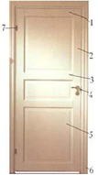

*Baldžiaus kvalifikacijos kompetencijų teorinės dalies (žinių) vertinimo užduotys. Berlinskienė, R. (2015). [26]*

|  |  |  |  |
| --- | --- | --- | --- |
| 1 – | 2 – | 3 – | 4 – - |
| 5 – | 6 – | 7 – |  |

3. Kuo skiriasi išorinės (lauko) nuo vidinių durų?

1. šiluminėmis ir akustinėmis savybėmis;
2. dizainu;
3. medienos rūšimi.

4. Iš kokių medžiagų gaminamos durys?

a) metalo;

1. plastiko;
2. stiklo;
3. medienos;
4. iš visų išvardintų.

**Modulis „Medinių gaminių bei konstrukcijų montavimas ir remontas“**

*1 užduotis.* ŠLAITINIO STOGO LAIKANČIŲJŲ KONSTRUKCIJŲ SURINKIMAS IR MONTAVIMAS

1. Kas sudaro šlaitinio stogo laikančiąją konstrukciją?

1. gegnės, statramsčiai ir danga;
2. gegnės, spyriai ir danga;
3. gegnės, statramsčiai, stygos.

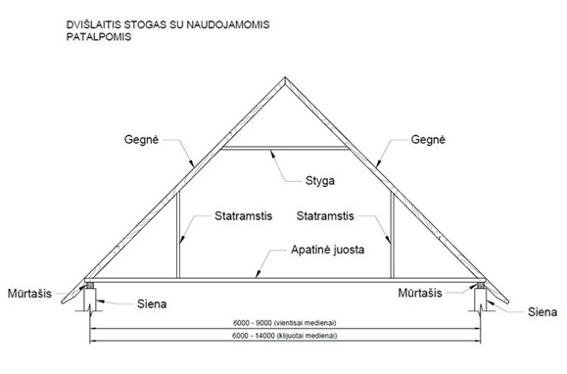

# *EDUCTON mokymo(si) medžiagos platforma. Lozoraitis, A. (2015). [8]*

Dvišlaičio stogo laikančių konstrukcijų schema

2. Kaip montuojamos stogo gegnės?

1. nuo kraštinių gegnių porų;
2. nuo stogo vidurio;
3. nuo vieno krašto.

3. Stogo konstrukcijų gamybai naudojama mediena:

1. spygliuočių;
2. lapuočių;
3. kietmedžio.

4. Kokio drėgnumo medieną galima naudoti stogo konstrukcijoms įrengti?

1. 18–23 %;
2. 12–18 %;
3. 8–12 %.

5. Kaip galima nustatyti medienos kiekį stogo konstrukcijoje?

1. apskaičiuojant visų stogo elementų tūrį;
2. apskaičiuojant plotą;
3. apskaičiuojant ilgį.

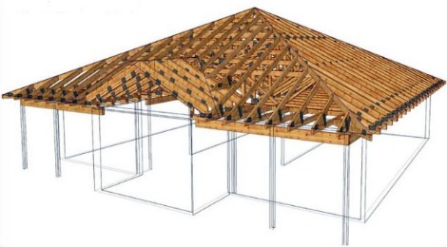

# *EDUCTON mokymo(si) medžiagos platforma. Lozoraitis, A. (2015). [8]*

Šlaitinio stogo laikančių elementų bendras vaizdas

6. Gegnių ilgis priklauso nuo?

1. pailginimo sujungimų,
2. tarpatramio dydžio
3. pleištinės sandūros.

7. Kokiais būdais stogo medinės konstrukcijos jungiamos be įpjovų?

1. išardomaisiais sujungimais,
2. neišardomaisiais sujungimais,
3. dyginiais junginiais.

8. Kada tikslinga naudoti pramoniniu būdu pagamintas santvaras?

1. kai tarpatramio atstumas ne didesnis nei 9 m.
2. kai tarpatramio atstumas ne didesnis nei 7 m.
3. kai tarpatramio atstumas ne didesnis nei 6 m.

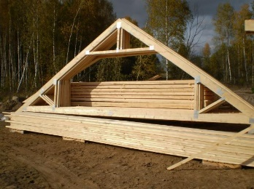

# *EDUCTON mokymo(si) medžiagos platforma. Lozoraitis, A. (2015). [8]*

Pramoniniu būdu pagamintos santvaros

9. Kokiu atstumu išdėstomos gegnės?

1. 600-1100 mm,
2. 100-500 mm,
3. 200-300 mm.

10. Gegnės uždengiamos:

1. garo izoliacine medžiaga;
2. drėgmės izoliacine medžiaga;
3. šilumos izoliacine medžiaga.

*2 užduotis.* SKYDINIO PASTATO MONTAVIMAS

1. Kokia yra laikanti konstrukcija *skydiniuose* namuose?

1. skydas;
2. karkasas;
3. užpildas.

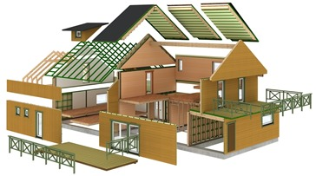

# *EDUCTON mokymo(si) medžiagos platforma. Lozoraitis, A. (2015). [8]*

Skydinio namo sandara

2. Kuo skiriasi skydiniai namai nuo karkasinių?

1. surinkimo būdu;
2. medžiaga, iš kurios sumontuoti;
3. išvaizda.

3. Iš ko statomi skydiniai namai?

1. iš įmonėje pagamintų skydų;
2. iš statybos aikštelėje surinktų skydų;
3. iš užpildų.

4. Schemoje suraskite ir sunumeruokite žemiau išvardintus skydinio namo sienos konstrukcijos elementus:

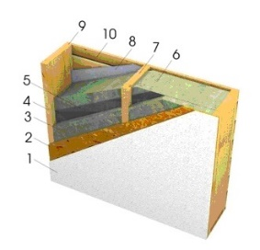

# *EDUCTON mokymo(si) medžiagos platforma. Lozoraitis, A. (2015). [8]*

Schemoje parodyta: *vidinė apdaila, vidinė lakštinė plokštė, šilumos izoliacija, tašeliai, hidroizoliacinė plėvelė, pagrindinė šilumos izoliacija, statramsčiai, vėjo izoliacija, tašeliai, išorės apdaila.*

5. Kaip pradedamos rinkti skydinio namo sienos?

1. iš kampo;
2. nuo vidurio;
3. pagal perimetrą.

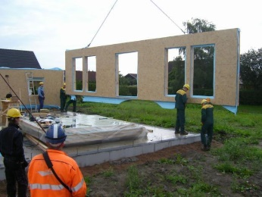

# *EDUCTON mokymo(si) medžiagos platforma. Lozoraitis, A. (2015). [8]*

Skydinio namo montavimo pradžia

6. Skydinio namo tarpinės sienos (pertvaros) pradedamos rinkti, kai sumontuoti:

1. kampai;
2. išorinės sienos;
3. vidinės sienos.

7. Kur gaminamas skydas?

1. statybos aikštelėje;
2. specializuotoje įmonėje;
3. lentpjūvėje.

*3 užduotis.* KARKASINIO PASTATO MONTAVIMAS

1. Karkasinės sienos laikantis elementas yra:

1. karkasas;
2. skydas;
3. rišinys.

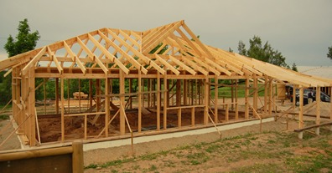

# *EDUCTON mokymo(si) medžiagos platforma. Lozoraitis, A. (2015). [8]*

Karkasinio pastato karkaso bendras vaizdas

2. Iš kokio skerspjūvio tašų renkamas namo karkasas?

1. 100 x 100 mm arba 100 x 150 mm;
2. 20 x 100 mm arba 50 x 80 mm;
3. 50 x 100 mm arba 50 x 150 mm.

3. Nuo kurios karkaso detalės pradedamos montuoti karkasinio namo sienos?

1. nuo statramsčių;
2. nuo sijų;
3. nuo gulekšnio.

4. Kokia medienos savybė taip pat yra labai svarbi montuojant karkasinius namus?

1. gebėjimas laikyti vinis ir medvaržčius;
2. paslankumas;
3. lengvai apdirbama.

5. Kiek kartų sausa mediena atsparesnė už ką tik nukirstą?

1. 2–2,5 karto;
2. 4 kartus;
3. 5 kartus.

6. Ar būtinas karkasinės sienos vėdinimo tarpelis?

1. taip;
2. ne;
3. ne visuomet.

*4 užduotis.* MEDINIŲ LAIPTŲ MONTAVIMAS

1. Įvardinkite paveikslėliuose pavaizduotas laiptų formas.

1. tiesūs su vienu laiptatakiu;
2. pasukti 900 kampu su dviem laiptatakiais;
3. pasukti 1800 kampu su dviem laiptatakiais;
4. sukti apie stulpą 2700 kampu laiptai

|  |  |
| --- | --- |
| GetMedia?id=15a28705-35a9-4a55-a935-7124a8be61f6 | pasukti 90 su 2 laiptatakiais |
| 1. | 2. |
| pasukti 180 laiptai | Sukti laiptai |
| 3. | 4. |

# *EDUCTON mokymo(si) medžiagos platforma. Gaižauskienė, D. ir Cikanas, K. (2015). [14]*

2. Surašykite paveikslėlyje parodytų laiptų elementų pavadinimus pagal numerius.

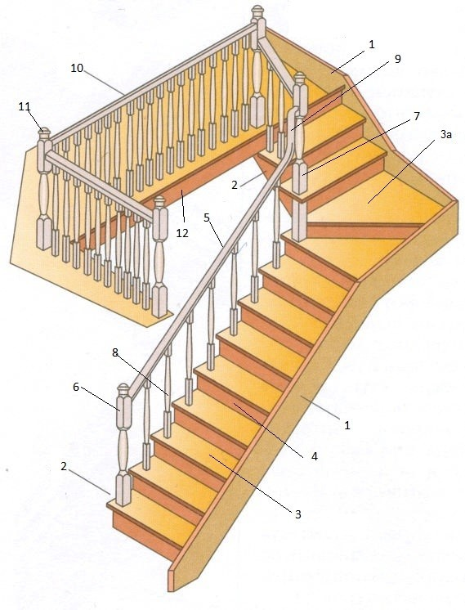

# *EDUCTON mokymo(si) medžiagos platforma. Gaižauskienė, D. ir Cikanas, K. (2015). [14]*

Laiptų elementų (detalių) pavadinimai: a) *vidinės laiptasijos, b) pakopa, c) posūkinė pakopa, d) popakopis, e) porankis, f) pirmas stulpas, g) tarpinis stulpas, h) statramstis, j) kreivalinijinis, k) porankio segmentas, l) antro aukšto tvorelė, m) antro aukšto tvorelės, n) stulpas, o) antro aukšto perdangos uždengimas, p) išorinės laiptasijos.*

3. Paaiškinkite, kas lemia schemoje surašytus laiptų parametrus:

1. patalpų dydis;
2. naudojamų medžiagų savybės;
3. ergonominiai reikalavimai.

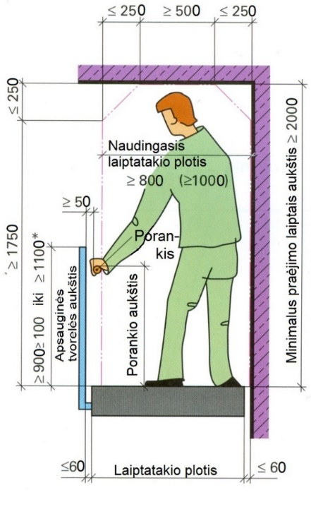

# *EDUCTON mokymo(si) medžiagos platforma. Gaižauskienė, D. ir Cikanas, K. (2015). [14]*

4. Surašykite paveikslėliuose parodytų laiptų surinkimo mazgų pavadinimus ir paaiškinkite jų surinkimo technologiją:

|  |  |
| --- | --- |
| GetMedia?id=fc8e48a7-6169-4788-ac57-c9c7983128bd | GetMedia?id=6ff12790-b57d-4818-be00-f3d73d814fca |

# *EDUCTON mokymo(si) medžiagos platforma. Gaižauskienė, D. ir Cikanas, K. (2015). [14]*

Laiptų surinkimo mazgai; *kreivalinijinio porankio dalies jungimas su tiesiu, statramsčio jungimas prie porankio, porankio jungimas prie stulpo, statramsčio jungimas prie pakopos, stulpo jungimas prie laiptasijos, stulpo jungimas prie nešančiosios sijos.*

5. Parašykite paveikslėliuose parodytus pakopų tvirtinimo būdus: 2, 1

1. paslėptasis;
2. atvirasis.

|  |  |
| --- | --- |
| GetMedia?id=2d3a8005-6545-41d3-b6cb-8d9fb9b1420f | GetMedia?id=75a8aaaa-519c-4986-9c90-5c4d43fde1b0 |
|  |  |

# *EDUCTON mokymo(si) medžiagos platforma. Gaižauskienė, D. ir Cikanas, K. (2015). [14]*

6. Kokio drėgnumo mediena naudojama laiptams gaminti?

1. 8–12 %;
2. 15–18 %;
3. 18–22 %.

7. Kokia mediena naudojama laiptams gaminti?

1. spygliuočių arba kietų lapuočių;
2. spygliuočių;
3. lapuočių.

*5 užduotis.* RĘSTINIŲ PASTATŲ IŠ RĄSTŲ IR TAŠŲ SIENŲ SURINKIMAS IR UŽSANDARINIMAS

1. Kokią medieną geriausia naudoti rąstinių namų statybai?

1. kedrą;
2. eglę;
3. pušį.

2. Kiek laiko turi būti džiovinami rąstai natūraliu būdu, kad mediena pasiektų reikiamą drėgnumą?

1. 12 metų;
2. 6 metus;
3. 2 metus;
4. 4 metus.

3. Kokios yra rąstinių namų ,,sėdimo“ priežastys?

1. rąstų brinkimas;
2. nėra ventiliacijos;
3. traukimasis jiems džiūstant.

4. Kas yra vadinama sąspara?

1. Horizontaliai sujungtų sienojų sujungimo vieta;
2. Vertikaliai sujungtų sienojų rentinys;
3. Pastato vainiko rąstų sunėrimo kampuose vieta;
4. Gegnių parėmimo ant viršutinio ilginio vieta.

5. Koks kampo sukirtimas rąstams „sėdant“ darosi stipresnis ir sandaresnis?

1. Tradicinis;
2. Trapecinis (kregždės uodega);
3. „Norvegiškas“;
4. „Balninis“ (rusiškas).

|  |  |
| --- | --- |
| tradicinis kampas | kampas kregždės uodega |
| *Tradicinis* | *Trapecinis („Kregždės uodega“)* |
| norvegiškas kampas | balninis kampas |
| *Norvegiškas* | *Balninis („Rusiškas“)* |

# *EDUCTON mokymo(si) medžiagos platforma. Briedis, L. (2015). [13]*

6. Kaip jungiami (tvirtinami) rąstai vienas su kitu?

1. kabėmis;
2. įvorėmis;
3. mediniais kaiščiais.

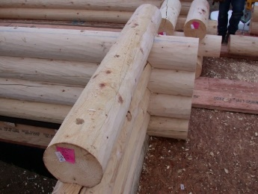

# *EDUCTON mokymo(si) medžiagos platforma. Briedis, L. (2015). [13]*

Rastų sutvirtinimas kaiščiais

7. Ką vadiname medinio pastato vainiku?

1. rąstų kambliai, sudėti į skirtingas puses;
2. kiekviena rąstų rentinio eilė, sudėta pagal perimetrą;
3. rentinys, sudėtas į aukštį.

8. Iš kokios medienos gaminamos rąstų sienos?

1. iš spygliuočių;
2. iš lapuočių;
3. lapuočių ir spygliuočių.

9. Kokiu tikslu daroma rąstuose išdroža?

1. šilumos nuostoliams padidinti;
2. šilumos nuostoliams sumažinti;
3. dėl estetinio vaizdo.

10. Gaminant sienojus, pagal jų išilginę ašį yra padaroma vadinamoji technologinė įpjova. Kokia šios įpjovos paskirtis?

1. Ji skirta sienojaus tvirtinimui tekinimo staklėse;
2. Ji skirta plyšių prevencijai matomose vietose;
3. Ji skirta sienos išvaizdai pagerinti.

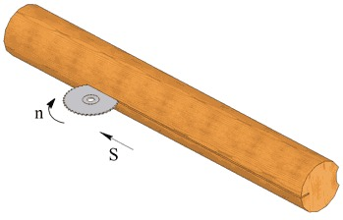

# *EDUCTON mokymo(si) medžiagos platforma. Briedis, L. (2015). [13]*

Technologinė rąsto įpjova

11. Kaip tikrinami sienų iš rąstų vainikai?

1. įstrižainėmis;
2. stačiakampiais;
3. liniuotėmis.

12. Sienų vainikų sandūroje dedama:

1. sandarinimo medžiaga;
2. drėgmės izoliacija;
3. kaiščiai.

13. Kokia konstrukcinė priemonė naudojama apsaugoti langų ir durų angokraščius nuo išsikraipymo?

1. Angokraščiai apkalami apvadais;
2. Lango arba durų stakta pritvirtinama prie kiekvieno sienojaus;
3. Į angokraščius įstatomi specialūs tašeliai, vadinami „šliaužikliais“;
4. Angokraščiai sutvirtinami sąvaržomis.

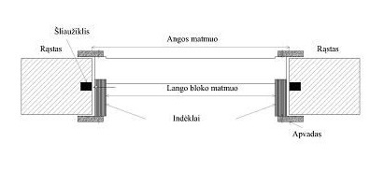

# *EDUCTON mokymo(si) medžiagos platforma. Briedis, L. (2015). [13]*

Angokraščių tvirtinimas „šliaužikliais“

14. Kokio vainiko neturi laikyti įtvarai?

1. paskutiniojo;
2. pirmojo;
3. tarpaukštinio.

15. Sienų vainikai montuojami iš:

1. kampo;
2. vidurio;
3. angų.

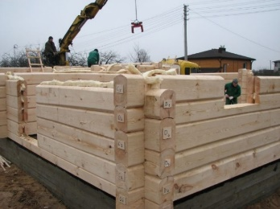

# *EDUCTON mokymo(si) medžiagos platforma. Briedis, L. (2015). [13]*

Ręstinio namo montavimas

16. Ką reikia dėti tarp pamato ir pirmojo vainiko?

1. drėgmę izoliuojančią medžiagą;
2. įdėtines detales;
3. sandarinimo medžiagą.

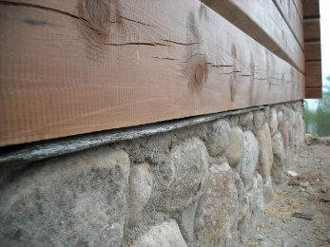

# *EDUCTON mokymo(si) medžiagos platforma. Briedis, L. (2015). [13]*

Hidroizoliacija virš pamato

*6 užduotis.* LANGŲ MONTAVIMAS

1. Pažymėkite, kas sudaro lango bloką:

1. stakta ir varčia;
2. stakta ir sąvara;
3. stakta, apvadas ir sąvara.

2. Kokie yra langų blokai, atsižvelgiant į jų gamybai panaudotas medžiagas?

1. mediniai, plastmasiniai, apdailinti plastmase, medžio – aliuminio, plieniniai, betoniniai;
2. apdailinti plastmase, medžio – aliuminio;
3. plieniniai, betoniniai, stiklo pluošto.

3. Kokia lango dalis vadinama sąvara?

1. tai įstiklinta lango bloko dalis, kuri judamai įtaisoma staktoje;
2. tai įstiklinta lango bloko dalis, kuri nejudamai įtaisoma judančioje lango bloko dalyje;
3. tai neįstiklinta lango bloko dalis, kuri judamai įtaisoma staktoje, lango bloko šone.

4. Kokie reikalavimai turi būti užtikrinti per visą lango eksploatavimo laikotarpį?

1. mechaninio patvarumo ir pastovumo, higienos, sveikatos ir aplinkos apsaugos, naudojimo saugos, apsaugos nuo triukšmo, energijos taupymo ir šilumos išsaugojimo reikalavimai;
2. mechaninio patvarumo, naudojimo saugos ir energijos taupymo reikalavimai.

5. Kiek % lango funkcionalumas ir ilgaamžiškumas priklauso nuo jo sumontavimo kokybės ir siūlės tarp lango ir sienos užsandarinimo medžiagų?

1. 70%;
2. 20%;
3. 50%.

6. Kaip galima išvengti drėgmės kondensacijos montažinėse siūlėse?

1. montažines siūles įrengti taip, kad jose negalėtų kauptis drėgmė;
2. montažines siūles uždengti oro nepraleidžiančiomis medžiagomis.

7. Kokiais elementais uždengiamos montažinės siūlės?

1. uždengiamos skarda;
2. uždengiamos antplyšiais;
3. uždengiamos stiklajuostėmis;
4. uždengiamos montažinėmis putomis.

*7 užduotis.* DURŲ MONTAVIMAS

1. Kas sudaro durų bloką?

1. varčia;
2. varčia, stakta ir apvadai;
3. varčia ir stakta.

2. Kodėl skydinių durų vyriai turi būti tvirtinami 250 mm atstumu nuo varčios galų?

1. kad neišlinktų durų varčios vertikali detalė;
2. kad neišlinktų durų staktos vertikali detalė;
3. kad nesusilpnėtų rėmo kampiniai.

3. Kaip prie sienų tvirtinamos staktos?

1. inkariniais varžtais;
2. mūrvinėmis;
3. varžtais arba specialiomis plokštelėmis;
4. montavimo putomis;
5. specialiais klijais.

4. Tarp vidinių durų ir grindų paliekamas tarpas:

1. jo neturi būti;
2. 10–15 mm;
3. 2 mm.

*8 užduotis.* MEDINIŲ KONSTRUKCIJŲ REMONTAS

1. Defektai medienoje atsiranda dėl:

1. aukštos temperatūros;
2. nenormalių eksploatavimo sąlygų;
3. medieną griaužiančių vabzdžių;
4. dėl visų išvardintų faktorių.

2. Ar reikia atkreipti dėmesį, parenkant remonto medžiagas į medienos drėgmę ir jos kokybę?

1. ne;
2. tik atskirais atvejais;
3. taip.

3. Kodėl rėminių durų jungimuose atsirado plyšių?

1. per daug įveržtas dygis;
2. per sausa mediena;
3. mediena buvo nepakankamai sausa.

4. Keičiant durų lankstus, medsraigčius reikia:

1. ištraukti replėmis;
2. išsukti atsuktuvu;
3. įsukti atsuktuvu.

5. Kokį remonto būdą pasirinksite, kai visiškai supuvusi lango stakta?

1. pakeisti atskiras staktos dalis;
2. pakeisti visą staktą nauja;
3. sutvirtinti naujais medienos tašais ir padengti antiseptikais.

6. Kokiu junginiu jungsite supuvusio lango rėmo tašelio dalį keisdami nauju?

1. paslėptais kaiščiais;
2. dygiais ir klijais;
3. įstriža sandūra su klijais.

7. Kokios yra pagrindinės klijų grupės?

1. kaučiuko ir lipalas;
2. sintetiniai ir baltyminiai;
3. PVA ir modifikuoti.

8. Kaip remontuoti stogo konstrukcijoje sulūžusią gegnę?

1. išardyti ir išmesti iš abiejų pusių;
2. sustiprinti lentomis ir varžtais;
3. pakeisti nauja.

9. Stogo konstrukcijų remonto darbuose naudojama?

1. tiesi sandūra,
2. įstriža sandūra,
3. sąspara.

10. Kokiomis medžiagomis apdorojama mediena, naudojama stogo konstrukcijų remontui?

1. beicu;
2. antiseptiku;
3. pokostu.

**Modulis „Statinio konstrukcijų apdaila medienos gaminiais“**

*1 užduotis.* MEDINIŲ APDAILOS ELEMENTŲ ĮRENGIMAS

1. Surašykite teisingus paveikslėlyje parodytų sienų medinės apdailos variantų pavadinimus:

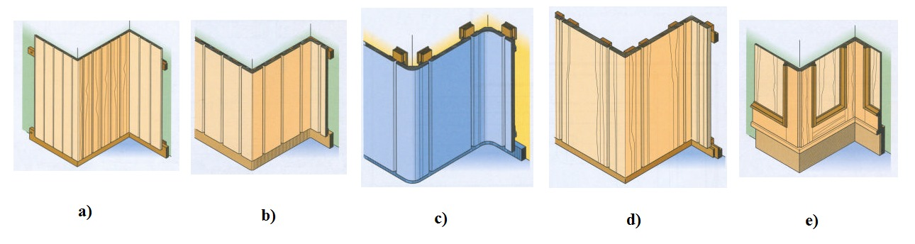

# *EDUCTON mokymo(si) medžiagos platforma. Gaižauskienė, D. ir Cikanas, K. (2015). [14]*

Paveikslėlyje yra parodyti apdailos variantai: *lentelėmis su sprausteliais; dažytais skydais; skydais su skaidria apdaila; rėminėmis įsprūdinėmis konstrukcijomis; dailylentėmis.*

|  |  |  |  |  |
| --- | --- | --- | --- | --- |
| a) | b) | c) | d) | e) |

2. Išvardinkite paveikslėlyje parodytus sienų apdailos dailylentėmis variantus:

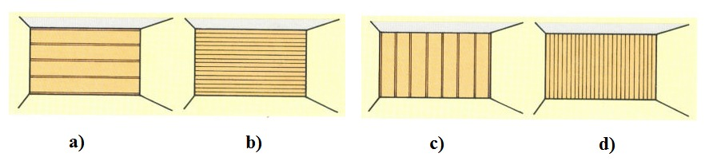

# *EDUCTON mokymo(si) medžiagos platforma. Gaižauskienė, D. ir Cikanas, K. (2015). [14]*

Sienų apdailos dailylentėmis variantai: *horizontaliai – siauromis; vertikaliai – plačiomis; vertikaliai – siauromis; horizontaliai – plačiomis.*

3. Surašykite teisingus paveikslėlyje parodytų apdailos dailylentėmis tipų pavadinimus:

|  |  |
| --- | --- |
| dailylenčių rūšys | a)  b)  c)  d)  e) |

# *EDUCTON mokymo(si) medžiagos platforma. Gaižauskienė, D. ir Cikanas, K. (2015). [14]*

Paveikslėlyje yra parodyti apdailos dailylentėmis tipai*: su išdroža ir įlaidu; su įstatomais sprausteliais; su dviem išdrožom; su lygiais kraštais, su užkaitu*

4. Surašykite paveikslėlyje parodytų apdailos dailylentėmis karkaso elementų pavadinimus:

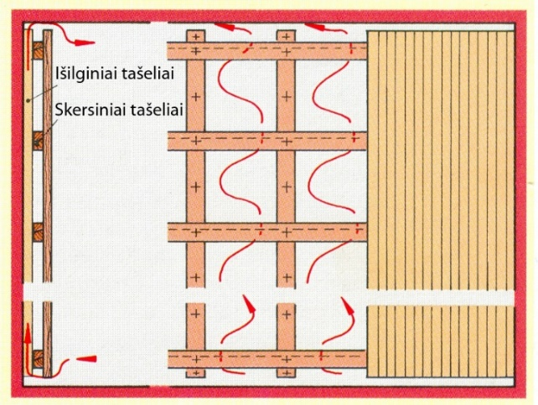

# *EDUCTON mokymo(si) medžiagos platforma. Gaižauskienė, D. ir Cikanas, K. (2015). [14]*



5. Koks yra populiariausias dailylenčių tvirtinimo būdas?

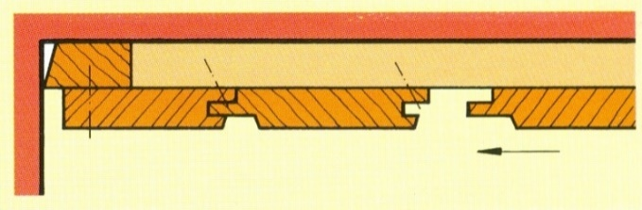

# *EDUCTON mokymo(si) medžiagos platforma. Gaižauskienė, D. ir Cikanas, K. (2015). [14]*

*Dailylenčių tvirtinimas vinimis su paslėpta galvute*

1. apkabomis;
2. vinimis su paslėpta galvute;
3. sprausteliais.

6. Surašykite teisingus paveikslėlyje parodytų skydinės sienų apdailos variantų pavadinimus:

|  |  |  |  |
| --- | --- | --- | --- |
| apdaila skydais | | | |
| a) | b) | c) | d) |

# *EDUCTON mokymo(si) medžiagos platforma. Gaižauskienė, D. ir Cikanas, K. (2015). [14]*

Paveikslėlyje yra parodyti skydinės sienų apdailos variantai: *vertikali su apatiniu perskyrimu; vertikali be perskyrimo; horizontali be perskyrimo; vertikali su durų integravimu ir viršutiniu perskyrimu;.*

7. Surašykite teisingus paveikslėlyje parodytų įsprūdinės sienų apdailos variantų pavadinimus:

|  |  |  |
| --- | --- | --- |
| apdaila įsprūdinėmis plokšėmis | | |
| a) | b) | c) |

# *EDUCTON mokymo(si) medžiagos platforma. Gaižauskienė, D. ir Cikanas, K. (2015). [14]*

Paveikslėlyje yra parodyti įsprūdinės sienų apdailos variantai: *iki apatinio sienos trečdalio; iki durų viršaus; per visą sienos aukštį.*

*2 užduotis.* MEDINIŲ GRINDŲ ĮRENGIMAS

1. Išvardykite eilės tvarka grindų sluoksnius ir paaiškinkite jų paskirtį:

1. išlyginamasis;
2. šilumos ir garso izoliacijos;
3. hidroizoliacijos.

2. Atpažinkite paveikslėlyje parodytus masyvo ir klijuotus medinių grindų elementus:

|  |  |
| --- | --- |
| GetMedia?id=b9710d62-8cd5-42c5-9269-919de9f8bf3f | |
| a) | b) |

# *EDUCTON mokymo(si) medžiagos platforma. Gaižauskienė, D. ir Cikanas, K. (2015). [14]*

3. Paaiškinkite paveikslėlyje parodytų visų grindų konstrukcijos sluoksnių ir detalių paskirtį:

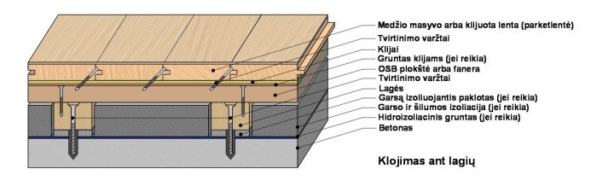

# *EDUCTON mokymo(si) medžiagos platforma. Gaižauskienė, D. ir Cikanas, K. (2015). [14]*

*Grindų klojimo ant gulekšnių konstrukcija*

4. Gulekšniai gaminami iš spygliuočių rūšių medienos, kurios drėgnumas:

1. 12 %;
2. 15 %;
3. 18 %.

5. Gulekšniai būna mm storio ir mm pločio.

6. Koks turi būti atstumas tarp gulekšnių priklausomai nuo grindinės lentos storio? 450, 600, 900

1. kai lenta 20 mm storio;
2. kai lenta 25 mm storio;
3. kai lenta 30 mm storio.

7. Kiek kartų vinių ilgis turi būti didesnis už skydo ar grindų lentos storį.

1. 2,5;
2. 3,0;
3. 1,5.

8. Kokiu kampu sukami medsraigčiai tvirtinantys lentą prie gulekšnio?

1. 300
2. 450
3. 600

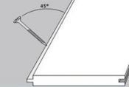

*Lentos tvirtinimas prie gulekšnio.*

# *EDUCTON mokymo(si) medžiagos platforma. Gaižauskienė, D. ir Cikanas, K. (2015). [14]*

9. Atpažinkite ir įrašykite paveikslėlyje parodytas parketo grindų rūšis:

1. skydinis parketas;
2. parketlentė;
3. pavienis parketas.

|  |  |  |
| --- | --- | --- |
| GetMedia?id=70fc3ec7-c7dc-47a8-a32c-52ce1f968717 | GetMedia?id=aad9c78d-206b-450a-838f-d7def3a5508d | GetThumbnail?id=ee575216-b925-407d-8ed7-01abd087549b |
| 1) | 2) | 3) |

# *EDUCTON mokymo(si) medžiagos platforma. Gaižauskienė, D. ir Cikanas, K. (2015). [14]*

**10.** Išvardykite paveikslėlyje parodytus frizo įrengimo elementus:

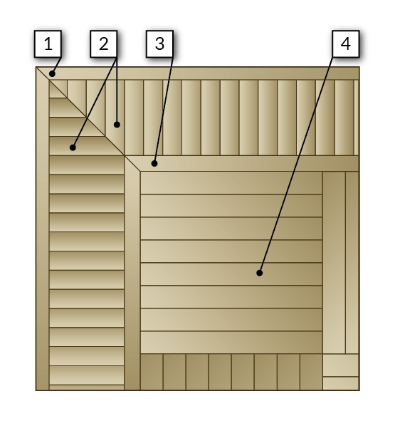

# *EDUCTON mokymo(si) medžiagos platforma. Gaižauskienė, D. ir Cikanas, K. (2015). [14]*

Paveikslėlyje parodyta: *išorinis apvadas, frizo lentelės sujungtos įžambiai, vidinis apvadas, parketas.*

11. Kiek mm paliekamas tarpas tarp sienos ir parketo?

1. 10-20;
2. 5-10;
3. 20-30.

***1 Praktinė*** *užduotis*: STOGO APŠILTINIMO SLUOKSNIO ĮRENGIMAS

**Mokymo tikslas**: saugiai atlikti stogo konstrukcijos apšiltinimo sluoksnio įrengimo darbus.

**Medžiagos**:

pjautinė miško mediena (spygliuočių) OBS-3 lygiais kraštais, universalios izoliacinės mineralinės vatos plokštės ir dembliai, glaistai, tvirtinimo detalės, statybinės vinys.

**Mechanizmai ir įranga**:

autokranas iki 10 t. kėlimo galios, mažosios mechanizacijos priemonės su elektros varikliais.

|  |  |  |
| --- | --- | --- |
| **Technologijos aprašymas** | **Įrankiai** | **Darbinė veikla** |
| 1. Atstumo tarp gegnių matavimas atliekamas iš vidinių gegnių pusių. | Statybinė tieslė  uc?id=0Bzn6xfq_JHJiSG1GR0tteFhldHc&export=download | uc?id=0Bzn6xfq_JHJibGdZaDJaenBlZ1U&export=download  1. pav. *EDUCTON mokymo(si) medžiagos platforma. Burokienė, J. (2016). [18]* |
| 2. Tikslus apšiltinimo medžiagos pjovimas pagal matmenį. | Siaurasis rankinis pjūklas | uc?id=0Bzn6xfq_JHJiN191Tmt0V2FnYUU&export=downloaduc?id=0Bzn6xfq_JHJiN2h5eWl3bUlVR0U&export=download  2. pav.. *EDUCTON mokymo(si) medžiagos platforma. Burokienė, J. (2016). [18]* |
| 3. Šiltalo sluoksniu užpildoma ertmė. | Plaktukas, tvoklė | uc?id=0Bzn6xfq_JHJiLVlqWWdMdmtLems&export=download  3. pav.*EDUCTON mokymo(si) medžiagos platforma. Burokienė, J. (2016). [18]* |
| 4. Šiltalo sluoksnis uždengiamas garo izoliacija ir kieta apdailos plokšte. | Suktukas | uc?id=0Bzn6xfq_JHJiNk5IeHNWODQtaUU&export=download  4. pav. *EDUCTON mokymo(si) medžiagos platforma. Burokienė, J. (2016). [18]* |
| 5. Apšiltinimui naudoti akmens vatą, 15 cm akmens vatos (3 po 5 centimetrus storio). | Statybinė tieslė, siaurasis pjūklas  uc?id=0Bzn6xfq_JHJiSG1GR0tteFhldHc&export=download | uc?id=0Bzn6xfq_JHJic3ozT0ZRYWFPTkU&export=download  5. pav. *EDUCTON mokymo(si) medžiagos platforma. Burokienė, J. (2016). [18]* |
| 6. Tarp gegnių dedamas šiltalas. | Statybinė tvoklė, plaktukas | uc?id=0Bzn6xfq_JHJiZFVXTW50WEgxRDg&export=download  6. pav. *EDUCTON mokymo(si) medžiagos platforma. Burokienė, J. (2016). [18]* |
| 7. Sandarus tarpo užpildymas tarp gegnių. | Sandarinimo įtaisas, tvoklė | uc?id=0Bzn6xfq_JHJiQTMzMExVU0FOSXc&export=download  7. pav. *EDUCTON mokymo(si) medžiagos platforma. Burokienė, J. (2016). [18]* |
| 8. Šiltalo sluoksnis tvirtinamas polietileniniu siūlu, kuris tvirtinamas prie smeigių zigzagu. | Suktukas | uc?id=0Bzn6xfq_JHJicTlsZGVGcS1udnc&export=download  8. pav. *EDUCTON mokymo(si) medžiagos platforma. Burokienė, J. (2016). [18]* |
| 9. Šiltinamas stogo trikampis, šiltalo sluoksnis dedamas tarp perdangos sijų. | Liniuotė | uc?id=0Bzn6xfq_JHJiUU01clhMZzBWbWs&export=download  9. pav. *EDUCTON mokymo(si) medžiagos platforma. Burokienė, J. (2016). [18]* |
| 10. 1 – gegnės, 2 – drėgmės izoliacijos sluoksnis, 3 – šiltalas, 4 – antras šiltalo sluoksnis, 5 – ertmė tarp gegnių užpildyta šiltalu. 6 – garo izoliacijos sluoksnis iš vidaus. |  | uc?id=0Bzn6xfq_JHJiRWlBUG9vd0tQelk&export=download  10. pav. *EDUCTON mokymo(si) medžiagos platforma. Burokienė, J. (2016). [18]* |
| 11. Šiltalo sluoksniu užpildoma ertmė tarp gegnių iš išorės. | Matavimo liniuotė, peilis | uc?id=0Bzn6xfq_JHJiTXZ4Uy1rSl9DUWM&export=download  11. pav. *EDUCTON mokymo(si) medžiagos platforma. Burokienė, J. (2016). [18]* |
| 12. Šiltalo sluoksnio medžiaga sandariai užpurškiama. | Kompresorius | uc?id=0Bzn6xfq_JHJiUW4zdWJrOTdnRlk&export=download  12. pav. *EDUCTON mokymo(si) medžiagos platforma. Burokienė, J. (2016). [18]* |
| 13. Šiltalo sluoksnio medžiaga paskirstyta tarp grebėstų. | Kompresorius | uc?id=0Bzn6xfq_JHJiYVVGTkdxcHN2TTA&export=download  13. Pav. *EDUCTON mokymo(si) medžiagos platforma. Burokienė, J. (2016). [18]* |
| 14. Apšiltintas stogas |  | uc?id=0Bzn6xfq_JHJiUmNob2ZRVkpWUDA&export=download  Pav. 14. *EDUCTON mokymo(si) medžiagos platforma. Burokienė, J. (2016). [18]* |

Užduoties atlikimo lakas 8 val.

Vertinimo kriterijai: projekte nurodytų parametrų laikymosi tikslumas, technologijos laikymasis, ganintojo reikalavimų laikymaasis.

*2* ***Praktinė*** *užduotis*: KARKASINIO NAMO STOGO SANTVARŲ SURINKIMAS

**Mokymo tikslas**: saugiai atlikti karkasinio namo stogo santvarų surinkimo darbus.

**Medžiagos**: surinktos gegnių santvaros, pjautinė miško mediena (spygliuočių), tvirtinimo detalės, statybinės vinys.

**Mechanizmai ir įranga**: autokranas iki 10 t. kėlimo galios, mažosios mechanizacijos priemonės su elektros varikliais.

|  |  |
| --- | --- |
| TECHNOLOGINIO PROCESO APRAŠYMAS | SURINKIMO OPERACIJŲ ATLIKIMAS |
| Surenkant karkasinio ar skydinio namo stogą, naudojamos dalinai surinktos stogo konstrukcijos. Toks konstravimo būdas ypatingai pagreitina surinkimo procesą ir naudojamas tose vietose, kur sunkiai pristatomos statybinės medžiagos, tarkim kalnuose, miškų masyvuose, salose ir t.t. Dalinai surinktos konstrukcijos gali būti transportuojamos ir montuojamos sraigtasparniu. | |
| 1. Kranu keliamos pagrindinės surinktos gamykloje stogo santvaros (15 konstrukcinių dalių). | https://drive.google.com/thumbnail?id=0Bzn6xfq_JHJicDh0bnBvQTRTbzQ&sz=w280&sz=h1040  Pav.1 *EDUCTON mokymo(si) medžiagos platforma. Pesčinskis, J. (2015). [10]* |
| 2. Prieš užkeliant šias dalis reikia žymėjimo virve pažymėti ant viršutinės kraštinės lentos pagal namo perimetrą stogo surinktų konstrukcijų centravimo žymę. | https://drive.google.com/thumbnail?id=0Bzn6xfq_JHJibk9ZaVBmX2FIejA&sz=w280&sz=h1040  Pav.2. *EDUCTON mokymo(si) medžiagos platforma. Pesčinskis, J. (2015). [10]* |
| 3.Ant viršutinės kraštinės lentos matome, kaip pastatomos atskiros stogo konstrukcinės dalys pagal centravimo vietą. | https://drive.google.com/thumbnail?id=0Bzn6xfq_JHJiNDgzWkN4LXg5RXM&sz=w280&sz=h1040  Pav.3. EDUCTON mokymo(si) medžiagos platforma. *(J. Pesčinskis 2015)* |
| 4. Visos stogo pusiau surinktos konstrukcinės dalys išdėliojamos pagal namo ilgį, kad lengviau būtų kelti ir tvirtinti. | https://drive.google.com/thumbnail?id=0Bzn6xfq_JHJiNEEzdnhIVnY4WUE&sz=w280&sz=h1040  Pav. 4. *EDUCTON mokymo(si) medžiagos platforma. Pesčinskis, J. (2015). [10]* |
| Montuojant stogą svarbiausia laikytis darbo saugos taisyklių. Visos stogo konstrukcinės detalės yra didelių gabaritų ir nestabilios. | |
| 5. Svarbiausia tinkamai pradėti stogo konstrukcijos surinkimo darbus. Prie sienos konstrukcijos dviejų laikančių sijų tvirtinama pirmoji stogo santvara. Laikančios sijos apsaugo stogo santvarą nuo kritimo ir linkimo. Nuo vertikaliai pastatytos pirmos stogo santvaros pradedame montuoti stogo konstrukcijas, prisilaikydami 90 cm ar mažesnio žingsnio. Gegnių žingsnis priklauso nuo pasirinktos stogo dangos. Kuo sunkesnė stogo danga, tuo žingsnis tankesnis. | https://drive.google.com/thumbnail?id=0Bzn6xfq_JHJiVGZZSWFmcm5WeGc&sz=w280&sz=h1040  Pav. 5. *EDUCTON mokymo(si) medžiagos platforma. Pesčinskis, J. (2015). [10]* |
| 6. Kai sumontuota, patikrintas vertikalumas antros stogo santvaros, ją sutvirtiname laikinais spyriais, kad konstrukcija nenugriūtų ir laikytųsi projektinėje vietoje. | https://drive.google.com/thumbnail?id=0Bzn6xfq_JHJiV0prZFFzRUFibFE&sz=w280&sz=h1040  Pav. 6. *EDUCTON mokymo(si) medžiagos platforma. Pesčinskis, J. (2015). [10]* |
| 7. Tokiu būdu montuojamos visos santvaros, griežtai laikantis projektinių žingsnių. | https://drive.google.com/thumbnail?id=0Bzn6xfq_JHJiYmlmblhRR3QxQ1E&sz=w280&sz=h1040  Pav. 7. *EDUCTON mokymo(si) medžiagos platforma. Pesčinskis, J. (2015). [10]* |
| 8. Kai visos dalys sumontuotos ir stovi patikrintas jų vertikalumas, tvirtiname spyrius - įstrižaines. Visi spyriai yra laikini. | https://drive.google.com/thumbnail?id=0Bzn6xfq_JHJiRlA1N04tblhjdTg&sz=w280&sz=h1040  Pav. 8. *EDUCTON mokymo(si) medžiagos platforma. Pesčinskis, J. (2015). [10]* |
| 9. Montuojami papildomi spyriai iš vidinės namo pusės. kad konstrukcija būtų atspari vėjo gūsiams. | https://drive.google.com/thumbnail?id=0Bzn6xfq_JHJiQXBQTFN0R3NrVTg&sz=w280&sz=h1040  Pav. 9. *EDUCTON mokymo(si) medžiagos platforma. Pesčinskis, J. (2015). [10]* |
| 10. Būsimos palėpės grindų dangos vietoje sumontuojamos sijos. Pastaba: šiomis sijomis darbininkams patogu vaikščioti objekte. | https://drive.google.com/thumbnail?id=0Bzn6xfq_JHJia2pKTWdWTmRiVzg&sz=w280&sz=h1040  Pav. 10. *EDUCTON mokymo(si) medžiagos platforma. Pesčinskis, J. (2015). [10]* |

Atliktų darbų kokybė vertinama pagal atitikimą projekto reikalavimams.

*3* ***Praktinė*** *užduotis*: ĮSPRŪDINIŲ DURŲ VARČIO (SĄVAROS) SURINKIMAS

**Mokymo tikslas**: saugiai atlikti įsprūdinių durų varčios surinkimo darbus.

**Medžiagos**: iš pušies masyvinės medienos pagamintos varčios detalės, PVA klijai.

**Mechanizmai ir įranga**: hidraulinis vertikalusis presas, teptukas su klijų bakeliu, kampainis, guminis plaktukas.

|  |  |
| --- | --- |
| TECHNOLOGINIO PROCESO APRAŠYMAS | SURINKIMO OPERACIJŲ ATLIKIMAS |
| Surenkant įsprūdinės duris taikoma tie patys principai ir eiliškumas įvairaus dizaino įsprūdinėms varčioms. | |
| 1. Varčios detalės prieš surinkimą | DSC_0043  Pav.1 K. Cikano asmeninis archyvas |
| 2. Nustatytos preso atramos (geltonos) pagal varčios plotį. Tarpas trap atramų ir spaudimo cilindrų turi būti didesnis už varčios plotį, kad būtų galima laisvai atlikti detalių sumovimo veiksmą bei įdėti tarpinį tašelį, kad neliktų įspaudų | Pav.2. K. Cikano asmeninis archyvas |
| 3.Šoninės detalės uždėjimas ant preso. Po ją padedamas tarpinis kietmedžio tašelis, kad presavimo matu neįsispaustų metalinės atramos. | Pav.3. K. Cikano asmeninis archyvas |
| 4. Klijais tepamas dygis ir lizdas. Apatinė skersinė detalė įstatoma į lizdą. Į susidariusį kampą dedama įsprūda.  [Image result for holzleim mit](https://www.google.lt/imgres?imgurl=https://selbermachen.de/sites/selbermachen.de/files/artikel/Basiswissen/Leim/60e.jpg&imgrefurl=https://selbermachen.de/werkzeuge/klebeverbindungen-mit-leim&docid=jqSoDDk9ObQnIM&tbnid=Qis8KRwMczEQPM:&vet=10ahUKEwjt6umHg7jgAhUwxosKHTRaAoYQMwhrKB8wHw..i&w=400&h=318&bih=681&biw=1391&q=holzleim%20mit&ved=0ahUKEwjt6umHg7jgAhUwxosKHTRaAoYQMwhrKB8wHw&iact=mrc&uact=8)  Pav.3a. Klijų bakelis su teptuku | DSC_0086  Pav. 4. K. Cikano asmeninis archyvas |
| 5. Klijais tepami kiti lizdai ir dygiai. Įstatoma vidurinis ir viršutinis skersiniai bei viršutinė įsprūda. | DSC_0088  Pav. 5. K. Cikano asmeninis archyvas |
| 6. Tepama klijais vertikalių rėmo detalių dygiai ir įstatomi į lizdus bei įdedamos likusios įsprūdos. | DSC_0091  Pav. 6. K. Cikano asmeninis archyvas |
| 7. Uždedama antra šoninė detalė bei tarpinis tašelis. | DSC_0094  Pav. 7. K. Cikano asmeninis archyvas |
| 8. Įvertinamas surinktų detalių statmenumas stačiuoju kampainiu. | DSC_0095  Pav. 8. K. Cikano asmeninis archyvas |
| 9. Įvertinama vertikalių rėmo detalių teisinga padėtis pagal atžymas. | DSC_0098  Pav. 9 K. Cikano asmeninis archyvas |
| 10. Durų varčia suspaudžiama hidro cilindro pagalba, naudojama jėga 30-50 bar. | DSC_0100  Pav. 10. K. Cikano asmeninis archyvas |

Atliktų darbų kokybė vertinama pagal darbo brėžinių reikalavimams.

*4* ***Praktinė*** *užduotis*: DURŲ BLOKO MONTAVIMAS

**Mokymo tikslas**: saugiai atlikti durų bloko montavimo darbus.

**Medžiagos**: Montažinės putos, kyliai, skersinės atramos, durų blokas.

**Mechanizmai ir įranga**: montažinių putų pistoletas, gulsčiukas, rankinis pjūklas, plaktukas, akumuliatorinis suktuvas.

|  |  |
| --- | --- |
| TECHNOLOGINIO PROCESO APRAŠYMAS | SURINKIMO OPERACIJŲ ATLIKIMAS |
| 1. Angos ir durų blokų matmenų patikrinimas. | Pav.1 *Baldžiaus kvalifikacijos kompetencijų teorinės dalies (žinių) vertinimo užduotys. Berlinskienė, R. (2015). [26]* |
| 2. Montavimo įrankių ir priemonių paruošimas durų blokų montavimui. | Pav.2. *Baldžiaus kvalifikacijos kompetencijų teorinės dalies (žinių) vertinimo užduotys. Berlinskienė, R. (2015). [26]* |
| 3. Staktos tašelių tikslaus matmens nupjovimas. | Pav.3. *Baldžiaus kvalifikacijos kompetencijų teorinės dalies (žinių) vertinimo užduotys. Berlinskienė, R. (2015). [26]* |
| 4. Staktos surinkimas. | Pav. 4. *Baldžiaus kvalifikacijos kompetencijų teorinės dalies (žinių) vertinimo užduotys. Berlinskienė, R. (2015). [26]* |
| 5. Staktos įstatymas, fiksavimas kyliais ir horizontalumo bei vertikalumo nustatymas. | Pav. 5. *Baldžiaus kvalifikacijos kompetencijų teorinės dalies (žinių) vertinimo užduotys. Berlinskienė, R. (2015). [26]* |
| 6. Furnitūros tvirtinimas. | Pav. 6. *Baldžiaus kvalifikacijos kompetencijų teorinės dalies (žinių) vertinimo užduotys. Berlinskienė, R. (2015). [26]* |
| 7. Staktos fiksavimas skersinėmis atramomis ir montažinių putų užputimas. | Pav. 7.*Baldžiaus kvalifikacijos kompetencijų teorinės dalies (žinių) vertinimo užduotys. Berlinskienė, R. (2015). [26]* |
| 8. Durų varčios įstatymas į staktą. | Pav. 8.*Baldžiaus kvalifikacijos kompetencijų teorinės dalies (žinių) vertinimo užduotys. Berlinskienė, R. (2015). [26]* |
| 9. Fiksavimo kylių ir montažinių putų nupjaustymas ir apvadų tvirtinimas. | Pav. 9 Baldžiaus kvalifikacijos kompetencijų teorinės dalies (žinių) vertinimo užduotys. Berlinskienė, R. (2015). [26] |

**Modulis „Įvadas į darbo rinką“**

*TESTAS ĮSIVERTINTI GEBĖJIMAMS BAIGUS PROGRAMĄ*

1. Pagal kokius požymius rūšiuojama mediena?

1. pagal skerspjūvį;
2. pagal plotį, rūšį;
3. pagal rūšį, kokybę, storį, plotį, ilgį, apdirbimo būdą ir paskirtį.

2. Kokios medžiagos naudojamos medinių konstrukcijų apsaugai nuo gaisro?

1. antiseptikai;
2. antipirenai (druskos skiediniai, dažai ir pastos);
3. skiedikliai ir dažalai.

3. Dėl ko medienoje atsiranda defektų?

1. dėl aukštos temperatūros;
2. dėl medieną graužiančių vabzdžių;
3. dėl netinkamų eksploatavimo sąlygų;
4. dėl visų įvardintų faktorių.

4. Ar leistina naudotis elektriniais įrankiais stovint ant kopėčių?

1. taip;
2. ne;
3. kai kuriais atvejais.

# 5. Jeigu dirbant elektrinio obliaus velenas muša, tai reiškia:

1. blogai išgaląsti peiliai;
2. blogai subalansuoti peiliai;
3. blogai įstatyti peiliai;
4. blogai užtvirtinti peiliai.

# 6. Šlifuojant paviršių, reikia:

# Šlifuoklį prie paviršiaus spausti kuo stipriau;

# Šlifuoklio nespausti prie paviršiaus, tik laikyti ant paviršiaus;

# Pradedant šlifuoti, reikia spausti šlifuoklį prie paviršiaus, o, baigiant šlifuoti, reikia nespausti, tik laikyti ant paviršiaus.

7. Kam skirtos dailidžių darbuose naudojamos juostinės pjovimo staklės?

1. reikiamo storio ir pločio detalių gamybai.
2. rąstų ir tašų išilginiam pjaustymui.
3. reikiamo storio ir lygiagrečių plokštumų gamybai.

8. Kas turi būti už pjūklo vienoje plokštumoje su juo pjaustant medieną diskinėmis vienapjūklėmis staklėmis?

1. kreipiamoji liniuotė;
2. atrama;
3. skėtimo peilis.

9. Kokia yra pagrindinė žymėjimo operacija?

1. matmens perkėlimas nuo brėžinio ant apdirbamojo pjaustinio;
2. medienos defektų žymėjimas;
3. pjovimo linijos nubrėžimas.

10. Ką vadiname užlaida?

1. ruošinio ir detalės matmenų skirtumas;
2. medienos su defektais sluoksniai;
3. bazinė plokštuma.

11. Kas sudaro šlaitinio stogo laikančiąją konstrukciją?

1. gegnės, statramsčiai ir danga;
2. gegnės, spyriai ir danga;
3. gegnės, statramsčiai, stygos.

12. Kokio drėgnumo medieną galima naudoti stogo konstrukcijoms įrengti?

1. 18–23 %;
2. 12–18 %;
3. 8–12 %.

13. Kam reikalinga garo izoliacija apšiltinto stogo konstrukcijoje?

1. kad apsaugotų medines konstrukcijas nuo įdrėkimo;
2. kad apsaugotų medines konstrukcijas nuo šalčio;
3. iš viso nereikalinga.

14. Kokia yra laikanti konstrukcija *skydiniuose* namuose?

1. skydas;
2. karkasas;
3. užpildas.

15. Kokia mediena naudojama laiptams gaminti?

1. spygliuočių arba kietų lapuočių;
2. spygliuočių;
3. lapuočių.

16. Kokią geriausia naudoti medieną rąstinių namų statybai?

1. kedrą;
2. eglę;
3. pušį.

17. Kaip tikrinami sienų iš rąstų vainikai?

1. įstrižainėmis;
2. stačiakampiais;
3. liniuotėmis.

18. Kokia konstrukcinė priemonė naudojama apsaugoti langų ir durų angokraščius nuo išsikraipymo?

1. Angokraščiai apkalami apvadais;
2. Lango arba durų stakta pritvirtinama prie kiekvieno sienojaus;
3. *Į angokraščius įstatomi specialūs tašeliai, vadinami „šliaužikliais“;*
4. Angokraščiai sutvirtinami sąvaržomis.

19. Kaip prie sienų tvirtinamos staktos?

1. inkariniais varžtais;
2. mūrvinėmis;
3. varžtais arba specialiomis plokštelėmis;
4. montavimo putomis;
5. specialiais klijais.

20. Kodėl rėminių durų jungimuose atsirado plyšių?

1. per daug įveržtas dygis;
2. per sausa mediena;
3. mediena buvo nepakankamai sausa.

21. Koks turi būti atstumas tarp gulekšnių priklausomai nuo grindinės lentos storio?

1. kai lenta 20 mm storio;
2. kai lenta 25 mm storio;
3. kai lenta 30 mm storio.

22. Kiek reikia parketą prieš klojimą palaikyti toje patalpoje?

1. nereikia;
2. ne mažiau nei vieną parą;
3. 12 valandų.

23. Kokias apsaugos priemones naudosite, dirbdami medienos apdirbimo staklėmis, triukšmo lygiui sumažinti?

a) respiratorių;

b) ausines;

c) dujokaukę.

24.Visos staklės turi būti:

a) įžemintos;

b) turėti stūmiklius;

c) stacionarios.

25. Kuo skiriasi metalo nuo medienos CNC apdirbimo centrai?

a) darbinių agregatų skaičiumi;

b) apdirbimo tikslumu;

c) judėjimo ašių skaičiumi.

26. Ar būna apdirbimo centrų su 4 judėjimo ašimis?

1. Taip;
2. Ne.

27. Kokių defektų neturi būti tiesinėse detalėse?

a) suskilusių detalių;

b) nesuaugusių ir iš dalies suaugusių, papuvusių, sutrūnijusių ir tabakinės medienos šakų, sakų krešulių ir kirvarpų;

c) pamėlynavimų detalėse.

28. Iš kokių medžiagų gaminami langai?

1. metalo;
2. plastiko;
3. stiklo;
4. medienos;
5. iš visų išvardintų.

# 29. Ką reiškia langų gamybos brėžiniuose užrašas: „VI68“

1. lango detalių storį;
2. gamybos partijos numerį;
3. kokybės standarto numerį.

30. Kuo skiriasi išorinės (lauko) nuo vidinių durų?

1. šiluminėmis ir akustinėmis savybėmis;
2. dizainu;
3. medienos rūšimi

31. Iš kokių medžiagų gaminamos durys?

1. metalo;
2. plastiko;
3. stiklo;
4. medienos;
5. iš visų išvardintų.

32. Kokių priemonių reikia imtis, jei chemikalai (lakas, dažai) pateko į akis?

a) skambinti 112;

b) pranešti darbų vadovui;

c) skubiai plauti šiltu muiluotu vandeniu.

33. Kokie yra apdailos dangų tipai?

a) skaidri ir neskaidri;

b) specialioji, neskaidri, dirbtinė ir poliruota;

c) skaidri, neskaidri, imitacinė ir specialioji.

**Atsakymai**

**Modulis „Įvadas į profesiją“**

*1 užduotis.* APIBRĖŽTI STALIAUS IR DAILIDĖS PROFESIJĄ

Teisingi atsakymai: 1-b, 2-d, 3-a.

*2 užduotis.* NUSAKYTI BENDRAIS BRUOŽAIS STALIAUS IR DAILIDĖS VEIKLOS PROCESUS

Teisingi atsakymai: 1-c, 2-c, 3-a.

**Modulis „Bendrųjų medienos apdirbimo ir statybos objekte veiklų vykdymas“**

*1 užduotis.* STATYBOS DARBŲ ORGANIZAVIMAS

Teisingi atsakymai: 1-b, 2-b,3-b.

*2 užduotis.* SAUGUS KROVINIŲ PERKĖLIMAS IR SANDĖLIAVIMAS

Teisingi atsakymai: 1-g, 2-e, 3-c, 4-a, 5-a, 6-b.

*3 užduotis.* STALIAUS-DAILIDĖS DARBAMS REIKALINGOS MEDŽIAGOS, GAMINIAI, JŲ PASKIRTIS IR SAVYBĖS

Teisingi atsakymai: 1-b, 2-a, 3-c, 4-b, 5-b, 6-a, 7-b, 8-b, 9-c, 10-b, 11-a, 12-a, 13-b, 14-b.

*4 užduotis.* . STATINIO DARBO PROJEKTO IR MEDIENOS GAMINIŲ DARBO BRĖŽINIŲ SKAITYMAS

Teisingi atsakymai: 1-c, 2-b, 3-b, 4-c, 5-c, 6-a, 7-b.

**Modulis „Medienos apdirbimas ir medinių gaminių gamyba“**

*1 užduotis.* MEDIENOS PJAUSTYMAS RANKINIAIS ĮRANKIAIS

# Teisingi atsakymai: 1-a, 2-a, 3- c, 4-a, 5-a.

# *2 užduotis.* MEDIENOS OBLIAVIMAS RANKINIAIS ĮRANKIAIS

Teisingi atsakymai: 1- (1 – korpusas; 2 - priekinė rankena; 3 - pleištas; 4 - peilis; 5 - galinė rankena; 6 - obliaus padas), 2- (1. 1–2 mm, 2. 0,5–1 mm, 3. 0,2–0,5 mm), 3-a, 4-b, 5-c, 6-a.

# *3 užduotis.* MEDIENOS KALTAVIMAS, DROŽIMAS IR TAŠYMAS RANKINIAIS IR RANKINIAIS ELEKTRINIAIS ĮRANKIAIS

# Teisingi atsakymai: 1- (Kalto plotis turi atitikti kalamo lizdo plotį), 2-a, 3-a, 4-a, 5-a.

# *4 užduotis.* MEDIENOS APDIRBIMAS MOBILIOMIS MEDIENOS APDIRBIMO STAKLĖMIS

# Teisingi atsakymai: 1-a, 2-b, 3-b, 4-a, 5-c.

*5 užduotis.* NESUDĖTINGŲ MEDIENOS GAMINIŲ GAMYBA

# Teisingi atsakymai: 1- 1) *brėžinio skaitymas; 2) medžiagų parinkimas; 3) rankinių įrankių ir staklių parinkimas; 4).darbo vietos paruošimas; 5)dirbinio gaminimas; 6) darbo vietos sutvarkymas;* 7) atliekų rūšiavimas ir sutvarkymas), 2-a, 3-a, 4- b, 5-a.

**Modulis „Medienos apdirbimas rankiniais, rankiniais elektriniais ir pneumatiniais staliaus įrankiais“**

*1 užduotis.* MEDIENOS PJAUSTYMAS RANKINIAIS IR RANKINIAIS ELEKTRINIAIS ĮRANKIAIS

# Teisingi atsakymai: 1-b, 2- (1 - danties briaunos; 3 - pjūklo geležtė; 2 - pagrindo linija; 7 - pjūklo užpakalinė plokštuma.) 3- c, 4-c, 5-a, 6-a, 7-c.

# *2 užduotis.* MEDIENOS OBLIAVIMAS RANKINIAIS IR RANKINIAIS ELEKTRINIAIS ĮRANKIAIS

Teisingi atsakymai: 1-a, 2-a, 3- (b, c, d, k, l), 4-c, 5-a, 6-a.

*3užduotis.* MEDIENOS GRĘŽIMAS RANKINIAIS IR RANKINIAIS ELEKTRINIAIS ĮRANKIAIS IR FREZAVIMAS

Teisingi atsakymai: 1-(a, b, c), 2-a, 3- a, 4- (1. Akumuliatoriaus įtampa nustato gręžtuvo galingumą ir laiką, kiek gręžtuvas gali dirbti iki kito pakrovimo. 2. Geriausi gręžtuvo modeliai turi 18 V įtampos akumuliatoriaus baterijas; 9,6 arba 12 V baterijos puikiai tinka bendram naudojimui.) 5-b, 6-a, 7-a, 8- (1. rankinis frezavimas pagal kreipiamąją liniuotę, 2. rankinis frezavimas pagal atraminius žiedus, 3. rankinis frezavimas pagal suderintą atramą).

# *4 užduotis.* MEDIENOS KALTAVIMAS, DROŽIMAS, TAŠYMAS IR ŠLIFAVIMAS RANKINIAIS IR RANKINIAIS ELEKTRINIAIS ĮRANKIAIS

# Teisingi atsakymai: 1-: a – dailidžių; b – stalių; 1 – geležtė; 2 – rankena; 3 – žiedas; 4 - gaubtelis;) 2- (Kalto plotis turi atitikti kalamo lizdo plotį), 3-a, 4-a, 5-a, 6-a, 7- (a - plokštieji, b – pusapvalieji; 1 – geležtė, 2 – gaubtas, 3 – rankena) 8-a, 9-a, 10-b, 11- (a. j*uostinis šlifuoklis, b, kampinis šlifuoklis, c,* *tiesinis šlifuoklis , d, becentris šlifuoklis*), 12- a, b, 13-a, 14-b, 15- (1 - geležtės šonas; 2 - pleištas; 3 - pentis; 4 - kirvakotis; 5 - barzdelė; smaigalys; 6 - geležtė; 7 - ašmenų nuožambis; 8 – ašmenys;).

**Modulis „Medienos apdirbimas staklėmis, įrenginiais ir 3 ašių CNC medienos apdirbimo centrais“**

*1 užduotis.* Pirminio medienos apdirbimo staklės

Teisingi atsakymai: 1-a; 2-a; 3-c; 4-c; 5-b; 6-b; 7-a; 8-b; 9-b; 10-c; 11-b

*2 užduotis.* Pozicinių medienos apdirbimo staklių paruošimo darbui

Teisingi atsakymai: 1-b; 2-a; 3-c; 4-c; 5-b; 6-c; 7-a.

*3 užduotis.* Medienos apdirbimo CNC centrai

Atsakymai: **1.**-(1 – korpusas; 2 – eigos stovas; 3 – pedalas; 4 – skersinis suportas; 5 – įrankio keitiklis; 6 – konsolė; 7 – ruošinių atramos); **2.**-(1-C; 2-Y; 3-X; 4-C)

**3.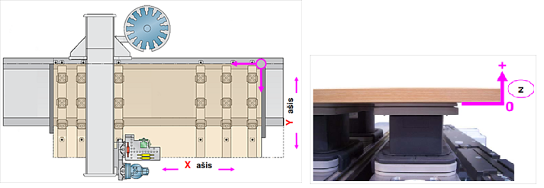**

*NetVision Smart mokymo(si) medžiagos platforma..Kujalavičius, Ž.( 2015), [27]*

**4.-b; 5.-a; 6.-a; 7.-a;**

*4 užduotis.* Medienos apdirbimo CNC centrų agregatai ir įrenginiai

Teisingi atsakymai: **1.-b; 2.-b; 3.-c; 4.-a**

**Modulis „Staliaus gaminių gaminimas“**

*1 užduotis.* TIESMETRINIAI GAMINIAI

Teisingi atsakymai: 1.-a; 2.-c; 3.-a; 4.-b; 5.-a

# *2 užduotis.* MEDINIŲ LANGŲ PASKIRTIS IR TIPAI

Teisingi atsakymai:

**1.**

# 

# 2.-e; 3.-a; 4.-b; 5.-e.

*3 užduotis.* MEDINIŲ DURŲ PASKIRTIS IR TIPAI

Teisingi atsakymai:

**1.**



Kairinės Dešninės

**2.**

1 – horizontali rišinio detalė, 2 – vertikali rišinio detalė, 3 – vidurinė rišinio detalė (vidlotė), 4 – spyna,5 – įsprūda, 6 – staktos vertikali detalė su apvadu, 7 – vyris

**3.**-a; **4.**-e;

**Modulis „Medinių gaminių bei konstrukcijų montavimas ir remontas“**

*1 užduotis.* ŠLAITINIO STOGO LAIKANČIŲJŲ KONSTRUKCIJŲ SURINKIMAS IR MONTAVIMAS

Teisingi atsakymai: 1-c, 2-a, 3-a, 4-a,5-a, 6-b, 7-a,8-c, 9-a, 10-b.

*2 užduotis.* SKYDINIO PASTATO MONTAVIMAS

Teisingi atsakymai: 1-a, 2-a, 3-a,4-(1. išorės apdaila; 2. vidinė apdaila, 3. vidinė lakštinė plokštė, 4. šilumos izoliacija, 5. tašeliai, 6. hidroizoliacinė plėvelė, 7. pagrindinė šilumos izoliacija, 8. statramsčiai, 9. vėjo izoliacija, 10. tašeliai, 11. išorės apdaila), 5-a, 6-b, 7-b.

*3 užduotis.* KARKASINIO PASTATO MONTAVIMAS

Teisingi atsakymai: 1-b, 2-b, 3- a, 4-c, 5-c, 6-a.

*4 užduotis.* MEDINIŲ LAIPTŲ MONTAVIMAS

Teisingi atsakymai: **1**- (1. tiesūs su vienu laiptatakiu; 2. pasukti 900 kampu su dviem laiptatakiais; 3 pasukti 1800 kampu su dviem laiptatakiais; 4 sukti apie stulpą 2700 kampu laiptai), **2**- (1 išorinės laiptasijos; 2. vidinės laiptasijos, 3. pakopa, 4. popakopis; 3a. posūkinė pakopa, 5. porankis, 6. pirmas stulpas, 7. tarpinis stulpas, 8. statramstis, 9. kreivalinijinis porankio segmentas, 10. antro aukšto tvorelė, 11. antro aukšto tvorelės stulpas, 12. antro aukšto perdangos uždengimas), **3**- c, **4**- (1. kreivalinijinio porankio dalies jungimas su tiesiu, 2. statramsčio jungimas prie porankio, 3. porankio jungimas prie stulpo, 4. statramsčio jungimas prie pakopos, 5. stulpo jungimas prie laiptasijos, 6. stulpo jungimas prie nešančiosios sijos), **5**- (1. paslėptasis, 2. atvirasis), **6**-a, 7-a.

*5 užduotis.* RĘSTINIŲ PASTATŲ IŠ RĄSTŲ IR TAŠŲ SIENŲ SURINKIMAS IR UŽSANDARINIMAS

Teisingi atsakymai: 1-c, 2-c, 3-c, 4-c, 5-c, 6-c, 7-b, 8-a, 9-b, 10-b, 11-a, 12-a, 13-c, 14-c, 15-a, 16-a.

*6 užduotis.* LANGŲ MONTAVIMAS

Teisingi atsakymai: 1-b, 2-a,b,c, 3- a, 4- a, 5-a, 6-a, 7-b.

*7 užduotis.* DURŲ MONTAVIMAS

Teisingi atsakymai:1-c, 2- a, 3- a, b, c, 4- b.

*8 užduotis.* MEDINIŲ KONSTRUKCIJŲ REMONTAS

Teisingi atsakymai: 1-d, 2-c, 3-c, 4- b, 5-b, 6- c, 7-b. 8-b, 9- b, 10-b.

**Modulis „Statinio konstrukcijų apdaila medienos gaminiais“**

*1 užduotis.* MEDINIŲ APDAILOS ELEMENTŲ ĮRENGIMAS

Teisingi atsakymai: **1**- (a) dailylentėmis; b) lentelėmis su sprausteliais; c) dažytais skydais; d) skydais su skaidria apdaila; e) rėminėmis įsprūdinėmis konstrukcijomis), **2**- a) horizontaliai – plačiomis; b) horizontaliai – siauromis; c) vertikaliai – plačiomis; d) vertikaliai – siauromis), **3**-( a) su išdroža ir įlaidu; b) su įstatomais sprausteliais; c) su dviem išdrožom; su lygiais kraštais, d) su užkaitu), **4**-(a)skersiniai tašeliai, b) išilginiai tašeliai), **5**- b, **6**-(a) vertikali su durų integravimu ir viršutiniu perskyrimu); b) vertikali su apatiniu perskyrimu; c) vertikali be perskyrimo; d) horizontali be perskyrimo), **7**-(a)iki apatinio sienos trečdalio; b) iki durų viršaus; c) per visą sienos aukštį.

*2 užduotis.* MEDINIŲ GRINDŲ ĮRENGIMAS

Teisingi atsakymai: **1**-c,a,b, **2**- (a) masyvo, b) klijuotas), **3**- (betoninis pagrindas, hidroizoliacija, garso ir šilumos izoliacija, gulekšniai, tvirtinimo varžtai, OSB plokštė, gruntas ir klijai, grindinių lentų tvirtinimo varžtai, grindinės lentos), **4**-a, **5**-(a) 20-40, b) 80-100), **6**- (a) 450, b) 600, c) 90), **7**- a, **8**-b, **9**-(c, a, b), **10**- (1. išorinis apvadas, 2. frizo lentelės sujungtos įžambiai, 3. vidinis apvadas, 4. parketas), **11**-a.

**Modulis „Įvadas į darbo rinką“**

*TESTAS ĮSIVERTINTI GEBĖJIMAMS BAIGUS PROGRAMĄ*

Testo atsakymai: 1-c, 2-b, 3-d, 4-b, 5-b, 6-c, 7-b, 8-c, 9-a, 10-a, 11-c, 12-a, 13-a, 14-a, 15-a, 16-c, 17-a, 18-c, 19-a, 20-c, 21-a)450, b)600, c)900, 22-b; 23-a; 24-a; 25.-b; 26.-a; 27.-b; 28.-e; 29.-a; 30.-a; 31.-e; 32-c, 33-c,

**Literatūros sąrašas:**

1. Berlinskienė, R. (2015). *Medienos apdirbimas rankiniu būdu*. Vadovėlis. Prieiga per internetą: <http://vsrc.lt/#netsmart>, EDUCTON (dirbti neprisijungus)→Mokymo priemonės

2. Berlinskienė, R. (2015). *Medienos apdirbimas rankiniu būdu*. Užduotys. Prieiga per internetą: <http://vsrc.lt/#netsmart>, EDUCTON (dirbti neprisijungus)→Mokymo priemonės

3. Berlinskienė, R. (2015). *Medienos apdirbimas rankiniu būdu*. Testų/Apklausų klausimai. Prieiga per internetą: <http://vsrc.lt/#netsmart>, EDUCTON (dirbti neprisijungus)→Mokymo priemonės

4. Cikanas, K. ir Briedis, L. (2015). *Staliaus dirbinių gaminimas ir montavimas*. Vadovėlis. Prieiga per internetą: <http://vsrc.lt/#netsmart>, EDUCTON (dirbti neprisijungus)→Mokymo priemonės

5. Cikanas, K. ir Briedis, L. (2015). *Staliaus dirbinių gaminimas ir montavimas*. Užduotys. Prieiga per internetą: <http://vsrc.lt/#netsmart>, EDUCTON (dirbti neprisijungus)→Mokymo priemonės

6. Cikanas, K. ir Briedis, L. (2015). *Staliaus dirbinių gaminimas ir montavimas*. Testų/Apklausų klausimai. Prieiga per internetą: <http://vsrc.lt/#netsmart>, EDUCTON (dirbti neprisijungus)→ Mokymo priemonės

7. Peščinskis, J. (2015). *Staliaus dirbinių gaminimas ir montavimas*. Technologijų kortelės. Prieiga per internetą: <http://vsrc.lt/#netsmart>, EDUCTON (dirbti neprisijungus)→Mokymo priemonės

8. Lozoraitis, A. (2015). *Skydinių ir karkasinių pastatų statyba ir apšiltinimas*. Vadovėlis. Prieiga per internetą: <http://vsrc.lt/#netsmart>, EDUCTON (dirbti neprisijungus)→Mokymo priemonės

9. Lozoraitis, A. (2015). *Skydinių ir karkasinių pastatų statyba ir apšiltinimas*. Testų/Apklausų klausimai. Prieiga per internetą: <http://vsrc.lt/#netsmart>, EDUCTON (dirbti neprisijungus)→ Mokymo priemonės

10. Peščinskis, J. (2015). *Skydinių ir karkasinių pastatų statyba ir apšiltinimas*. Technologijų kortelės. Prieiga per internetą: <http://vsrc.lt/#netsmart>, EDUCTON (dirbti neprisijungus)→Mokymo priemonės

11. Briedis, L. (2015). *Ręstinių pastatų statyba*. Vadovėlis. Prieiga per internetą: <http://vsrc.lt/#netsmart>, EDUCTON (dirbti neprisijungus)→Mokymo priemonės

12. Briedis, L. (2015). *Ręstinių pastatų statyba*. Užduotys. Prieiga per internetą: <http://vsrc.lt/#netsmart>, EDUCTON (dirbti neprisijungus)→Mokymo priemonės

13. Briedis, L. (2015). *Ręstinių pastatų statyba*. Testų/Apklausų klausimai. Prieiga per internetą: <http://vsrc.lt/#netsmart>, EDUCTON (dirbti neprisijungus)→Mokymo priemonės

14. Gaižauskienė, D. ir Cikanas, K. (2015). *Medinių interjero elementų įrengimas*. Vadovėlis. Prieiga per internetą: <http://vsrc.lt/#netsmart>, EDUCTON (dirbti neprisijungus)→Mokymo priemonės

15. Gaižauskienė, D. ir Cikanas, K. (2015). *Medinių interjero elementų įrengimas*. Užduotys. Prieiga per internetą: <http://vsrc.lt/#netsmart>, EDUCTON (dirbti neprisijungus)→Mokymo priemonės

16. Burokienė, J. (2016). *Šlaitinio stogo dengimas vienetine ir lakštine danga*. Vadovėlis. Prieiga per internetą: <http://vsrc.lt/#netsmart>, EDUCTON (dirbti neprisijungus)→Mokymo priemonės

17. Burokienė, J. (2016). *Šlaitinio stogo dengimas vienetine ir lakštine danga*. Užduotys. Prieiga per internetą: <http://vsrc.lt/#netsmart>, EDUCTON (dirbti neprisijungus)→Mokymo priemonės

18. Burokienė, J. (2016). *Šlaitinio stogo dengimas vienetine ir lakštine danga*. Technologijų kortelės. Prieiga per internetą: <http://vsrc.lt/#netsmart>, EDUCTON (dirbti neprisijungus)→Mokymo priemonės

19. Giniotis, I. ir Savarauskienė, V. (2017). *Braižyba ir brėžinių skaitymas*. Vadovėlis. Prieiga per internetą: <http://vsrc.lt/#netsmart>, EDUCTON (dirbti neprisijungus)→Mokymo priemonės

20. Giniotis, I. ir Savarauskienė, V. (2017). *Braižyba ir brėžinių skaitymas*. Užduotys. Prieiga per internetą: <http://vsrc.lt/#netsmart>, EDUCTON (dirbti neprisijungus)→Mokymo priemonės

21. Giniotis, I. ir Savarauskienė, V. (2017). *Braižyba ir brėžinių skaitymas*. Testų/Apklausų klausimai. Prieiga per internetą: <http://vsrc.lt/#netsmart>, EDUCTON (dirbti neprisijungus)→ Mokymo priemonės

22. Grašys, K. (2016). *Krovinių kabinėtojo saugaus darbo organizavimas*. Vadovėlis. Prieiga per internetą: <http://vsrc.lt/#netsmart>, EDUCTON (dirbti neprisijungus)→Mokymo priemonės

23. Burokienė, N. (2016). *Statybos įmonės valdymas*. Vadovėlis. Prieiga per internetą: <http://vsrc.lt/#netsmart>, EDUCTON (dirbti neprisijungus)→Mokymo priemonės

24. Burokienė, N. (2016). *Statybos įmonės valdymas*. Užduotys. Prieiga per internetą: <http://vsrc.lt/#netsmart>, EDUCTON (dirbti neprisijungus)→Mokymo priemonės

25. Burokienė, N. (2016). *Statybos įmonės valdymas*. Testų/Apklausų klausimai. Prieiga per internetą: <http://vsrc.lt/#netsmart>, EDUCTON (dirbti neprisijungus)→Mokymo priemonės

26. Rima Berlinskienė. Baldžiaus kvalifikacijos kompetencijų teorinės dalies (žinių) vertinimo užduotys, 2015 m.

27. Žygimantas Kujalavičius. Elektroninė knyga: MDP plokštės apdirbimas apdirbimo centru su programiniais priedais. Skaitmeninė MP, 2015 m. NetVision Smart mokymo(si) medžiagos platforma. Prieiga per internetą: <http://vsrc.lt/#netsmart>, EDUCTON (dirbti neprisijungus)→ Mokymo priemonės